|  |  |
| --- | --- |
| **BỘ CÔNG THƯƠNG** | **TRƯỜNG ĐẠI HỌC**  **KINH TẾ KỸ THUẬT CÔNG NGHIỆP**  **KHOA CÔNG NGHỆ THÔNG TIN** |

**BÁO CÁO THỰC TẬP THIẾT KẾ WEBSITE**

**XÂY DỰNG WEBSITE BÁN HOA TƯƠI**

**NHÓM 6**

**Sinh viên:** Nguyễn Quang Cường - MSV: 21103200048

Phí Đình Duy - MSV 21103200028

Phạm Minh Thắng - MSV: 21103200040

**Khóa:** 15

**Lớp:** DHMT15A1HN

**Giảng viên hướng dẫn:** Hoàng Thị Phượng

**Hà Nội - 2024**

|  |  |
| --- | --- |
| **BỘ CÔNG THƯƠNG** | **TRƯỜNG ĐẠI HỌC**  **KINH TẾ KỸ THUẬT CÔNG NGHIỆP**  **KHOA CÔNG NGHỆ THÔNG TIN** |

**BÁO CÁO THỰC TẬP THIẾT KẾ WEBSITE**

**XÂY DỰNG WEBSITE BÁN HOA TƯƠI**

**NHÓM 6**

**Sinh viên:** Nguyễn Quang Cường - MSV: 21103200048

Phí Đình Duy - MSV 21103200028

Phạm Minh Thắng - MSV: 21103200040

**Khóa:** 15

**Lớp:** DHMT15A1HN

**Giảng viên hướng dẫn:** Hoàng Thị Phượng

**Hà Nội - 2024**

MỤC LỤC

DANH MỤC BẢNG 4

DANH MỤC HÌNH 5

BẢNG CHÚ GIẢI 7

LỜI MỞ ĐẦU 8

CHƯƠNG 1: TỔNG QUAN CƠ SỞ LÝ THUYẾT 9

1.1. Giới thiệu chung 9

1.1.1. Khái niệm Website 9

1.1.2. Khái niệm Thương mại điện tử 9

1.2. Các công nghệ sử dụng 10

1.2.1 Tổng quan về ngôn ngữ HTML 10

1.2.2. Tổng quan về ngôn ngữ CSS 11

1.2.3. Tổng quan về ngôn ngữ Javascript 11

1.2.4. Tổng quan về ngôn ngữ PHP 12

1.2.5. Tổng quan về hệ quản trị cơ sở dữ liệu MySQL 12

1.2.6. Tổng quan về phần mềm Xampp 13

1.2.7. Tổng quan về phần mềm Sublime Text 14

1.3. Các thư viện và framework 15

1.3.1. Bootstrap 15

1.3.2. jQuery 15

CHƯƠNG 2: TỔNG QUAN TÌNH HÌNH NGHIÊN CỨU 17

2.1. Thực trạng hoạt động của các cửa hàng bán hoa hiện nay 17

a. Sự đa dạng về mẫu mã và phân khúc khách hàng 17

b. Ứng dụng công nghệ và sự phát triển của bán hàng trực tuyến 17

c. Xu hướng dịch vụ cá nhân hóa và thiết kế hoa theo yêu cầu 17

d. Cạnh tranh về giá cả và chất lượng dịch vụ 17

e. Sự phát triển của các dịch vụ giao hoa nhanh 18

2.2. Phân tích thực trạng hoạt động bán hàng của các cửa hàng bán hoa 18

2.2.1. Phân tích thực trạng trong hoạt động kinh doanh của Tiệm hoa tươi Sayhoa 18

2.2.2. Phân tích thực trạng trong hoạt động kinh doanh của Shop hoa tươi Love Flowers 19

2.2.3. Phân tích thực trạng trong hoạt động kinh doanh của cửa hàng bán hoa Lux Flowers 19

2.3. So sánh, đánh giá ưu điểm và nhược điểm trong các website được áp dụng tại các cửa hàng bán hoa tươi đã khảo sát. 20

2.3.1. Tiệm hoa tươi Sayhoa 20

2.3.2. Shop hoa tươi Love Flowers 21

2.3.3. Cửa hàng bán hoa Lux Flowers 21

2.4. Hướng khắc phục những nhược điểm 22

CHƯƠNG 3: PHÂN TÍCH VÀ THIẾT KẾ HỆ THỐNG 23

3.1. Xây dựng cơ sở dữ liệu 23

3.2. Mô tả các bảng cơ sở dữ liệu 23

3.2.1. Bảng “danhmucsanpham” 23

3.2.2. Bảng “sanpham” 24

3.2.3. Bảng “khachhang” 25

3.2.4. Bảng “donhang” 25

3.2.5. Bảng “chitietdonhang” 26

3.2.6. Bảng “thanhtoan” 27

3.2.7. Bảng “yeuthich” 28

3.2.8. Bảng “giaohang” 28

3.2.9. Bảng “lienhe” 29

CHƯƠNG 4: XÂY DỰNG CHỨC NĂNG VÀ GIAO DIỆN 30

4.1. Xây dựng chức năng Đăng nhập, Đăng ký 30

4.1.1. Mô tả cách thức hoạt động 30

4.1.2. Xây dựng giao diện 33

4.2. Xây dựng “Truy cập trang chủ” 35

4.2.1. Mô tả cách thức hoạt động 35

4.2.2. Xây dựng giao diện: 37

4.3. Xây dựng chức năng “Xem sản phẩm” 38

4.3.1. Mô tả cách thức hoạt động 38

4.3.2. Xây dựng giao diện 40

4.4. Xây dựng chức năng “Xem giỏ hàng” 43

4.4.1. Mô tả cách thức hoạt động 43

4.4.2. Xây dựng giao diện 44

4.5. Xây dựng chức năng “Xem lịch sử mua hàng” 45

4.5.1. Mô tả cách thức hoạt động 45

4.5.2. Xây dựng giao diện 46

4.6. Xây dựng chức năng “Xem sản phẩm yêu thích” 47

4.6.1. Mô tả cách thức hoạt động 47

4.6.2. Xây dựng giao diện 49

4.7. Xây dựng chức năng “Thanh toán” 50

4.7.1. Mô tả cách thức hoạt động 50

4.7.2. Xây dựng giao diện 51

4.8. Xây dựng chức năng “Liên hệ” 53

4.8.1. Mô tả cách thức hoạt động 53

4.8.2. Xây dựng giao diện 55

KẾT LUẬN VÀ KHUYẾN NGHỊ 56

1. Kết quả đạt được 56

2. Những điểm chưa hoàn hảo 56

3. Hướng phát triển của đề tài 57

TÀI LIỆU THAM KHẢO 58

DANH MỤC BẢNG

Bảng 3. 1 Bảng "Danh mục sản phẩm" 23

Bảng 3. 2 Bảng “Sản phẩm” 24

Bảng 3. 3 Bảng "Khách hàng" 25

Bảng 3. 4 Bảng "Đơn hàng" 25

Bảng 3. 5 Bảng "Chi tiết đơn hàng" 26

Bảng 3. 6 Bảng "Thanh toán" 27

Bảng 3. 7 Bảng "Yêu thích" 28

Bảng 3. 8 Bảng "Giao hàng" 28

Bảng 3. 9 Bảng "Liên hệ" 29

Bảng 4. 1 Bảng đặc tả chức năng "Đăng nhập" 30

Bảng 4. 2 Bảng đặc tả Use Case chức năng "Đăng ký tài khoản" 32

Bảng 4. 3 Bảng đặc tả Use Case "Truy cập trang chủ" 36

Bảng 4. 4 Bảng đặc tả chức năng "Xem sản phẩm" 39

Bảng 4. 5 Bảng đặc tả Use Case chức năng "Xem giỏ hàng" 43

Bảng 4. 6 Bảng đặc tả Use Case chức năng "Xem lịch sử đơn hàng" 46

Bảng 4. 7 Bảng đặc tả chức năng "Xem sản phẩm yêu thích" 48

Bảng 4. 8 Bảng đặc tả chức năng "Thanh toán" 50

Bảng 4. 9 Bảng đặc tả Use Case chức năng "Liên hệ" 54

DANH MỤC HÌNH

Hình 3. 1 Biểu đồ cơ sở dữ liệu 23

Hình 4. 1 Use Case chức năng "Đăng nhập" 30

Hình 4. 2 Biểu đồ hoạt động chức năng "Đăng nhập" 31

Hình 4. 3 Use Case chức năng "Đăng ký tài khoản" 31

Hình 4. 4 Biểu đồ hoạt động chức năng "Đăng ký tài khoản" 32

Hình 4. 5 Giao diện chức năng "Đăng nhập" 33

Hình 4. 6 Giao diện chức năng "Đăng ký tài khoản" 34

Hình 4. 7 Use Case “Truy cập trang chủ” 35

Hình 4. 8 Biểu đồ hoạt động của "Truy cập trang chủ" 36

Hình 4. 9 Giao diện "Trang chủ" 37

Hình 4. 10 Giao diện "Trang chủ" (1) 37

Hình 4. 11 Use Case chức năng "Xem sản phẩm" 38

Hình 4. 12 Biểu đồ hoạt động của chức năng "Xem sản phẩm" 39

Hình 4. 13 Giao diện chức năng "Xem sản phẩm" 40

Hình 4. 14 Giao diện chức năng "Xem sản phẩm" 40

Hình 4. 15 Giao diện trang xem "Chi tiết sản phẩm" 41

Hình 4. 16 Giao diện nút "Thêm vào giỏ hàng" 42

Hình 4. 17 Giao diện thông báo thêm vào giỏ hàng thành công 42

Hình 4. 18 Giao diện thông báo sản phẩm đã thêm vào mục yêu thích 42

Hình 4. 19 Giao diện thông báo sản phẩm đã có trong mục yêu thích 42

Hình 4. 20 Use Case chức năng "Xem giỏ hàng" 43

Hình 4. 21 Biểu đồ hoạt động chức năng "Xem giỏ hàng" 44

Hình 4. 22 Giao diện trang "Giỏ hàng" 44

Hình 4. 23 Giao diện chức năng xem nhanh giỏ hàng 45

Hình 4. 24 Use Case chức năng "Xem lịch sử mua hàng" 45

Hình 4. 25 Biểu đồ hoạt động chức năng "Xem lịch sử đơn hàng" 46

Hình 4. 26 Giao diện chức năng "Xem lịch sử đơn hàng 46

Hình 4. 27 Giao diện chức năng "Xem lịch sử đơn hàng" (chi tiết) 47

Hình 4. 28 Use Case chức năng "Xem sản phẩm yêu thích" 47

Hình 4. 29 Biểu đồ hoạt động chức năng "Xem sản phẩm yêu thích" 48

Hình 4. 30 Giao diện chức năng "Xem sản phẩm yêu thích" 49

Hình 4. 31 Use Case chức năng "Thanh toán" 50

Hình 4. 32 Biểu đồ hoạt động chức năng "Thanh toán" 51

Hình 4. 33 Giao diện "Giỏ hàng" trước khi bước vào trang "Thanh toán" 51

Hình 4. 34 Giao diện chức năng "Thanh toán" 52

Hình 4. 35 Giao diện thông báo chức năng "Thanh toán" được thực hiện thành công 53

Hình 4. 36 Use Case chức năng "Liên hệ" 53

Hình 4. 37 Biểu đồ hoạt động chức năng "Liên hệ" 54

Hình 4. 38 Giao diện chức năng "Liên hệ" 55

Hình 4. 39 Giao diện thông báo yêu cầu đầy đủ thông tin của chức năng "Liên hệ" 55

BẢNG CHÚ GIẢI

|  |  |
| --- | --- |
| **Thuật ngữ** | **Giải thích** |
| HTML | Hyper Text Markup Language (Ngôn ngữ đánh dấu siêu văn bản) |
| CSS | Cascading Style Sheets |
| gradient | Sự chuyển đổi dần dần giữa các màu sắc |
| shadow | Đổ bóng |
| grid | Lưới (bố cục trang) |
| flexbox | Flexible Box Layout |
| AJAX | Asynchronous JavaScript and XML |
| Framework | Khung làm việc hoặc một bộ công cụ cung cấp các quy tắc, cấu trúc, thư viện, các hàm và giao diện lập trình ứng dụng (API) để giúp các nhà phát triển tạo ra phần mềm dễ dàng hơn và nhanh hơn |
| CMS | Content Management System (là hệ thống quản trị nội dung, cho phép người dùng quản lý, tạo mới, cập nhật và chỉnh sửa nội dung, danh mục trên website) |
| Hiển thị pop-up | Một cửa sổ nhỏ tự động xuất hiện trên màn hình khi khách hàng đang truy cập các vào các trang web |
| API | Application Programming Interface |

LỜI MỞ ĐẦU

Cùng với sự phát triển không ngừng của khoa học và công nghệ, các trang thương mại điện tử ngày càng được ứng dụng rộng rãi và mang lại hiệu quả cao trong nhiều lĩnh vực của đời sống xã hội. Đặc biệt, nhu cầu mua sắm trực tuyến đã trở thành xu hướng tất yếu, giúp người tiêu dùng tiết kiệm thời gian, dễ dàng tìm kiếm và so sánh sản phẩm từ nhiều nhà cung cấp khác nhau.

Trong đó, lĩnh vực kinh doanh hoa tươi cũng không nằm ngoài xu thế số hóa. Các cửa hàng hoa không chỉ phục vụ khách hàng tại chỗ mà còn mở rộng mô hình kinh doanh trực tuyến để đáp ứng nhu cầu ngày càng đa dạng. Việc xây dựng một website bán hoa giúp cửa hàng tiếp cận được nhiều khách hàng hơn, cung cấp thông tin sản phẩm, giá cả, chương trình khuyến mãi một cách nhanh chóng và hiệu quả.

Website bán hoa được xây dựng trong đề tài này nhằm mang đến một nền tảng bán hàng trực tuyến chuyên nghiệp, với các chức năng cơ bản như hiển thị danh mục sản phẩm, giỏ hàng, thanh toán, đăng ký và đăng nhập. Hệ thống còn hỗ trợ khách hàng dễ dàng lựa chọn và đặt mua sản phẩm chỉ với vài thao tác đơn giản, nâng cao trải nghiệm người dùng.

Phạm vi của đề tài bao gồm việc thiết kế giao diện người dùng thân thiện, xây dựng cơ sở dữ liệu cho hệ thống và triển khai các chức năng chính như đăng ký, đăng nhập, xem sản phẩm, giỏ hàng, và thanh toán. Các bước thực hiện được trình bày chi tiết trong báo cáo, với mục tiêu cung cấp một sản phẩm hoàn chỉnh có thể áp dụng thực tế.

Một số nét tiếp cận chính mà nhóm sẽ sử dụng bao gồm:

* Phân tích yêu cầu người dùng: Xác định nhu cầu của khách hàng khi mua hoa trực tuyến, cũng như các yêu cầu từ phía cửa hàng như quản lý sản phẩm, xử lý đơn hàng.
* Thiết kế giao diện người dùng (UI): Tập trung vào việc xây dựng giao diện thân thiện, dễ sử dụng, với các trang chính như trang chủ, trang sản phẩm, giỏ hàng, đăng nhập, đăng ký, và liên hệ.
* Xây dựng cơ sở dữ liệu (Database Design): Thiết kế cơ sở dữ liệu MySQL để quản lý các dữ liệu như thông tin sản phẩm, khách hàng, và đơn hàng.
* Phát triển chức năng hệ thống: Lập trình các chức năng chính bao gồm đăng ký, đăng nhập, tìm kiếm sản phẩm, thêm vào giỏ hàng, và thanh toán.
* Kiểm thử và đánh giá: Thực hiện kiểm thử để đảm bảo hệ thống hoạt động ổn định và đáp ứng yêu cầu người dùng, từ đó cải tiến và tối ưu hóa các tính năng.

CHƯƠNG 1: TỔNG QUAN CƠ SỞ LÝ THUYẾT

1.1. Giới thiệu chung

1.1.1. Khái niệm Website

Website còn gọi là trang web hoặc trang mạng, và nội dung liên quan được xác định bằng một tên miền chung và được xuất bản trên ít nhất một máy chủ web. Các ví dụ đáng chú ý là các website wikipedia.org, google.com và amazon.com.

Tất cả các trang web có thể truy cập công khai đều tạo thành World Wide Web. Cũng có những trang web riêng tư chỉ có thể được truy cập trên mạng riêng, chẳng hạn như trang web nội bộ của công ty dành cho nhân viên của công ty.

Các trang web thường dành riêng cho một chủ đề hoặc mục đích cụ thể, chẳng hạn như tin tức, giáo dục, thương mại, giải trí hoặc mạng xã hội. Siêu liên kết giữa các trang web hướng dẫn điều hướng của trang web, thường bắt đầu với trang chủ.

Người dùng có thể truy cập các trang web trên nhiều loại thiết bị, bao gồm máy tính để bàn, máy tính xách tay, máy tính bảng và điện thoại thông minh. Ứng dụng được sử dụng trên các thiết bị này được gọi là trình duyệt web.

Các trang web có thể được sử dụng theo nhiều kiểu khác nhau: trang web cá nhân, trang web công ty cho công ty, trang web chính phủ, trang web tổ chức, v.v. Các trang web có thể là sản phẩm của một cá nhân, một doanh nghiệp hoặc tổ chức khác và thường dành riêng cho một chủ đề hoặc mục đích cụ thể. Bất kỳ trang web nào cũng có thể chứa một siêu liên kết đến bất kỳ trang web nào khác, do đó, sự phân biệt giữa các trang web riêng lẻ, theo nhận thức của người dùng, có thể không rõ ràng.

Một số trang web yêu cầu người dùng đăng nhập hoặc đăng ký để truy cập nội dung. Ví dụ về các trang web đăng ký bao gồm nhiều trang web kinh doanh, trang web tin tức, trang web tạp chí học thuật, trang web trò chơi, trang web chia sẻ tệp, bảng tin, email dựa trên web, trang web mạng xã hội, trang web cung cấp dữ liệu thị trường chứng khoán theo thời gian thực, cũng như các trang web cung cấp nhiều dịch vụ khác.

1.1.2. Khái niệm Thương mại điện tử

Thương mại điện tử (e-commerce) là hoạt động mua bán hàng hóa, dịch vụ hoặc trao đổi thông tin qua mạng Internet, cho phép các giao dịch diễn ra trực tuyến thay vì phải gặp gỡ trực tiếp. Thương mại điện tử đã trở thành một phần quan trọng của nền kinh tế hiện đại, với các nền tảng và công nghệ đa dạng hỗ trợ việc trao đổi hàng hóa, dịch vụ và tài chính một cách tiện lợi, nhanh chóng và tiết kiệm chi phí.

Thương mại điện tử bao gồm nhiều hình thức khác nhau, bao gồm:

* B2B (Business-to-Business) – giao dịch giữa các doanh nghiệp.
* B2C (Business-to-Consumer) – giao dịch giữa doanh nghiệp và người tiêu dùng.
* C2C (Consumer-to-Consumer) – giao dịch giữa cá nhân với cá nhân.
* C2B (Consumer-to-Business) – khi cá nhân bán sản phẩm hoặc dịch vụ cho doanh nghiệp.

Các giao dịch này thường được thực hiện thông qua các nền tảng thương mại điện tử như Amazon, eBay, Shopee, và các website bán hàng trực tuyến khác.

Một hệ thống thương mại điện tử thường bao gồm các chức năng quan trọng như giỏ hàng, thanh toán trực tuyến, quản lý đơn hàng, và dịch vụ khách hàng. Nhờ sự hỗ trợ của các công nghệ như bảo mật giao dịch (SSL), thanh toán điện tử, và cơ sở dữ liệu quản lý sản phẩm, người bán có thể quản lý hoạt động kinh doanh một cách hiệu quả, trong khi người mua có thể dễ dàng tìm kiếm, so sánh và mua sắm sản phẩm từ bất kỳ đâu và bất kỳ lúc nào.

Lợi ích của thương mại điện tử rất đa dạng, bao gồm giảm chi phí vận hành, mở rộng thị trường, nâng cao trải nghiệm khách hàng, và thu thập dữ liệu để tối ưu hóa chiến lược kinh doanh. Ngoài ra, thương mại điện tử còn giúp cá nhân hóa trải nghiệm người dùng, với các đề xuất mua sắm và các chương trình khuyến mãi phù hợp dựa trên thói quen và sở thích của từng khách hàng.

Thương mại điện tử tiếp tục phát triển mạnh mẽ nhờ sự phổ biến của Internet, sự phát triển của các thiết bị di động, và các công nghệ tiên tiến như trí tuệ nhân tạo (AI) và học máy (Machine Learning). Các yếu tố này đang góp phần thay đổi cách thức mua sắm và bán hàng, đồng thời mở ra nhiều cơ hội mới cho doanh nghiệp và người tiêu dùng trong kỷ nguyên số hóa.

1.2. Các công nghệ sử dụng

1.2.1 Tổng quan về ngôn ngữ HTML

HTML (HyperText Markup Language) là ngôn ngữ đánh dấu tiêu chuẩn được sử dụng để xây dựng và cấu trúc nội dung của các trang web trên Internet. Được phát triển lần đầu tiên vào đầu những năm 1990, HTML đã trở thành ngôn ngữ nền tảng cho web và đóng vai trò quan trọng trong việc định hình và hiển thị thông tin.

Về mặt kỹ thuật, HTML sử dụng các thẻ (tags) để xác định các thành phần của trang web, như văn bản, hình ảnh, liên kết, biểu mẫu, và nhiều thành phần khác. Mỗi thẻ thường đi kèm với các thuộc tính để làm rõ chức năng hoặc phong cách của thành phần đó. Ví dụ, thẻ <p> xác định đoạn văn bản, trong khi thẻ <a> tạo liên kết, và thẻ <img> hiển thị hình ảnh.

HTML không phải là ngôn ngữ lập trình, vì nó không có logic xử lý, mà chỉ là ngôn ngữ đánh dấu giúp trình duyệt biết cách sắp xếp và hiển thị nội dung cho người dùng. Để hoàn thiện trang web, HTML thường được kết hợp với CSS (Cascading Style Sheets) để thiết kế giao diện và JavaScript để tạo tính năng tương tác.

Qua nhiều phiên bản phát triển, từ HTML 1.0 đến HTML5 – phiên bản mới nhất – HTML đã bổ sung nhiều tính năng mới để đáp ứng các nhu cầu hiện đại như nhúng video, âm thanh, hỗ trợ thiết bị di động, và các khả năng mở rộng cho ứng dụng web. Sự linh hoạt và khả năng tương thích rộng rãi của HTML đã giúp nó trở thành ngôn ngữ phổ biến và cơ bản nhất trong việc phát triển web, là nền tảng không thể thiếu cho bất kỳ dự án thiết kế và xây dựng trang web nào.

1.2.2. Tổng quan về ngôn ngữ CSS

CSS (Cascading Style Sheets) là ngôn ngữ định kiểu được sử dụng để kiểm soát giao diện và bố cục của các trang web, giúp cho nội dung HTML được trình bày một cách sinh động và thẩm mỹ hơn. Ra đời vào năm 1996 bởi W3C (World Wide Web Consortium), CSS cho phép tách biệt phần nội dung và phần hiển thị của trang web, giúp tối ưu hóa mã nguồn, tăng cường khả năng quản lý và mở rộng cho dự án.

CSS hoạt động dựa trên nguyên tắc chọn các phần tử HTML bằng các bộ chọn (selectors) và áp dụng các quy tắc định dạng (rules) cho chúng. Các quy tắc này bao gồm các thuộc tính về màu sắc, phông chữ, kích thước, bố cục, và các hiệu ứng khác để điều chỉnh và thay đổi cách thức hiển thị nội dung. Một tệp CSS có thể áp dụng cho nhiều trang HTML, giúp tạo sự nhất quán trong giao diện của toàn bộ trang web và dễ dàng cập nhật khi có thay đổi.

CSS còn hỗ trợ nhiều khả năng mạnh mẽ như thiết kế đáp ứng (responsive design) – giúp trang web hiển thị tốt trên mọi thiết bị và kích thước màn hình – và tạo ra các hiệu ứng chuyển động, hoạt hình, giúp nâng cao trải nghiệm người dùng.

Qua nhiều phiên bản phát triển, hiện nay CSS đã đạt đến phiên bản CSS3, mang lại nhiều tính năng mới và cải tiến như gradient, shadow, flexbox, và grid, mở ra nhiều khả năng sáng tạo hơn trong thiết kế web. Nhờ sự kết hợp linh hoạt với HTML và JavaScript, CSS không chỉ giúp trang web trở nên hấp dẫn hơn mà còn góp phần quan trọng vào việc tạo ra giao diện tương tác, thu hút người dùng và phù hợp với yêu cầu thẩm mỹ hiện đại.

1.2.3. Tổng quan về ngôn ngữ Javascript

JavaScript là một ngôn ngữ lập trình hướng đối tượng phổ biến, được sử dụng rộng rãi để tạo ra các tính năng tương tác trên trang web. Được phát triển vào năm 1995 bởi Netscape, JavaScript đã nhanh chóng trở thành một phần không thể thiếu trong bộ ba công nghệ phát triển web cùng với HTML và CSS, giúp các trang web không chỉ là tài liệu tĩnh mà còn trở nên sinh động và có khả năng tương tác với người dùng.

JavaScript có thể chạy trực tiếp trên trình duyệt của người dùng, cho phép các thao tác diễn ra ngay lập tức mà không cần tải lại trang. Điều này giúp cải thiện trải nghiệm người dùng thông qua các tính năng như xác minh biểu mẫu, hiển thị pop-up, tạo hiệu ứng động, và thay đổi nội dung theo thời gian thực. Ngôn ngữ này cũng hỗ trợ lập trình bất đồng bộ (asynchronous programming), giúp xử lý các tác vụ như gửi và nhận dữ liệu từ máy chủ mà không làm gián đoạn giao diện người dùng, đặc biệt là với công nghệ AJAX.

Với khả năng tích hợp cao và tính linh hoạt, JavaScript là một công cụ quan trọng trong phát triển web hiện đại. Nó không chỉ tăng cường khả năng tương tác mà còn giúp nâng cao trải nghiệm người dùng và tối ưu hóa hiệu suất của trang web. JavaScript tiếp tục phát triển và là lựa chọn hàng đầu cho các dự án web hiện nay, từ các trang tĩnh đến các ứng dụng phức tạp, mang lại cho nhà phát triển nhiều khả năng sáng tạo và mở rộng.

1.2.4. Tổng quan về ngôn ngữ PHP

PHP (Hypertext Preprocessor) là một ngôn ngữ lập trình kịch bản phía máy chủ (server-side scripting language) được thiết kế đặc biệt cho phát triển web. Được tạo ra vào năm 1994 bởi Rasmus Lerdorf, PHP đã trở thành một trong những ngôn ngữ lập trình phổ biến nhất trong việc xây dựng các trang web và ứng dụng web động, đặc biệt là trong các hệ thống quản lý nội dung (CMS) như WordPress, Joomla, và Drupal.

PHP hoạt động trên máy chủ và được nhúng trực tiếp vào mã HTML, cho phép dễ dàng tạo ra các trang web động, có khả năng tương tác với cơ sở dữ liệu và thực hiện các tác vụ phức tạp mà HTML và CSS không thể đảm nhận. Một trong những điểm mạnh của PHP là khả năng kết nối và xử lý dữ liệu từ các hệ quản trị cơ sở dữ liệu phổ biến như MySQL, PostgreSQL, và SQLite, giúp cho các trang web có thể lưu trữ, truy vấn và hiển thị thông tin một cách linh hoạt.

Bên cạnh đó, PHP là mã nguồn mở, dễ học và có cộng đồng phát triển rộng lớn, cung cấp nhiều tài liệu và thư viện hỗ trợ miễn phí. Các tính năng mạnh mẽ của PHP bao gồm khả năng quản lý phiên làm việc (session management), xử lý biểu mẫu, gửi email, và mã hóa dữ liệu. PHP cũng liên tục được cải tiến và nâng cấp qua các phiên bản mới như PHP 7 và PHP 8, giúp tăng cường hiệu năng và bảo mật cho các ứng dụng web.

Khi kết hợp với HTML, CSS, và JavaScript, PHP giúp tạo ra các trang web không chỉ sinh động mà còn giàu tính năng và đáp ứng nhanh chóng các yêu cầu của người dùng. Nhờ sự linh hoạt, tính ổn định và hiệu năng cao, PHP là một lựa chọn hàng đầu cho các dự án phát triển web hiện nay, đặc biệt là các hệ thống thương mại điện tử, diễn đàn, mạng xã hội, và nhiều loại hình ứng dụng web khác.

1.2.5. Tổng quan về hệ quản trị cơ sở dữ liệu MySQL

MySQL là một hệ quản trị cơ sở dữ liệu quan hệ (Relational Database Management System - RDBMS) mã nguồn mở phổ biến, được phát triển lần đầu tiên vào năm 1995 bởi công ty Thụy Điển MySQL AB (hiện thuộc sở hữu của Oracle Corporation). Dựa trên ngôn ngữ truy vấn SQL (Structured Query Language), MySQL giúp quản lý và lưu trữ dữ liệu một cách hiệu quả, cho phép người dùng thực hiện các thao tác như tạo, đọc, cập nhật, và xóa dữ liệu trong cơ sở dữ liệu.

MySQL được thiết kế với mục tiêu đơn giản, linh hoạt và hiệu quả, đặc biệt tối ưu cho các ứng dụng web. Khả năng mở rộng của MySQL giúp nó dễ dàng xử lý từ những trang web nhỏ cho đến các ứng dụng quy mô lớn và phức tạp với hàng triệu người dùng, nhờ vào các tính năng như phân mảnh dữ liệu (sharding), sao lưu, và phục hồi dữ liệu.

Một trong những lý do chính khiến MySQL trở thành một lựa chọn hàng đầu trong các dự án web là tính tương thích cao với nhiều ngôn ngữ lập trình phổ biến như PHP, Python, Java, và Ruby. Nhờ sự tích hợp dễ dàng này, MySQL thường được sử dụng trong các hệ thống quản lý nội dung (CMS) như WordPress, Joomla, và Magento, cũng như các ứng dụng thương mại điện tử và mạng xã hội.

MySQL có khả năng bảo mật cao với hệ thống phân quyền, quản lý người dùng, và mã hóa dữ liệu. Các phiên bản mới nhất của MySQL cũng liên tục cải thiện hiệu suất và khả năng bảo mật, đồng thời cung cấp nhiều tính năng như hỗ trợ JSON, xử lý thời gian thực, và giao dịch an toàn (ACID compliance) nhằm đáp ứng yêu cầu của các ứng dụng hiện đại.

Với sự tin cậy, tính ổn định và dễ dàng triển khai, MySQL là một lựa chọn tối ưu cho các nhà phát triển khi xây dựng và quản lý cơ sở dữ liệu trong các dự án web và ứng dụng lớn nhỏ khác nhau.

1.2.6. Tổng quan về phần mềm Xampp

XAMPP là một gói phần mềm mã nguồn mở được thiết kế để giúp các nhà phát triển dễ dàng thiết lập và chạy máy chủ cục bộ (local server) trên máy tính cá nhân, phục vụ cho quá trình phát triển và kiểm thử ứng dụng web. Tên "XAMPP" là viết tắt của các thành phần chính: X (hệ điều hành bất kỳ – cross-platform), A (Apache – máy chủ web), M (MariaDB hoặc MySQL – hệ quản trị cơ sở dữ liệu), P (PHP – ngôn ngữ lập trình), và P (Perl – ngôn ngữ kịch bản). Với XAMPP, người dùng có thể mô phỏng một môi trường máy chủ đầy đủ mà không cần kết nối với internet, từ đó dễ dàng phát triển, chạy thử và điều chỉnh mã nguồn của mình trước khi triển khai lên máy chủ thực.

Một trong những ưu điểm lớn của XAMPP là tính đa nền tảng, hỗ trợ các hệ điều hành phổ biến như Windows, macOS, và Linux. Gói phần mềm này bao gồm Apache để tạo máy chủ web, MariaDB hoặc MySQL để quản lý cơ sở dữ liệu, PHP và Perl để chạy các kịch bản, cùng với một số công cụ bổ trợ khác như phpMyAdmin – giao diện đồ họa quản lý cơ sở dữ liệu MySQL.

XAMPP cũng dễ cài đặt và sử dụng với giao diện thân thiện, cho phép người dùng nhanh chóng bật hoặc tắt các dịch vụ như Apache và MySQL bằng vài cú nhấp chuột. Đây là công cụ hữu ích cho các nhà phát triển web, sinh viên học lập trình, hoặc bất kỳ ai muốn thực hành phát triển ứng dụng web trên máy tính của mình mà không cần mua dịch vụ lưu trữ.

Với XAMPP, người dùng có thể kiểm thử ứng dụng, tạo cơ sở dữ liệu, cài đặt và phát triển các hệ thống quản lý nội dung như WordPress, Joomla, hay Magento ngay trên máy tính cá nhân. Nhờ vào sự linh hoạt và dễ sử dụng, XAMPP đã trở thành một công cụ phổ biến và hữu ích cho cả người mới bắt đầu và các nhà phát triển chuyên nghiệp trong quá trình phát triển và kiểm thử ứng dụng web.

1.2.7. Tổng quan về phần mềm Sublime Text

Sublime Text là một trình soạn thảo văn bản đa năng và mã nguồn được nhiều lập trình viên và nhà phát triển sử dụng nhờ giao diện thân thiện, tốc độ nhanh, và khả năng tùy biến cao. Được phát triển bởi Jon Skinner vào năm 2008, Sublime Text đã trở thành một trong những công cụ phổ biến cho lập trình và viết mã trên nhiều nền tảng, bao gồm Windows, macOS, và Linux.

Một trong những tính năng nổi bật của Sublime Text là Giao diện phân tách (split editing), cho phép người dùng làm việc trên nhiều tệp tin hoặc các đoạn mã khác nhau cùng lúc. Điều này giúp tối ưu hóa quy trình phát triển, đặc biệt khi làm việc trên các dự án phức tạp. Ngoài ra, Sublime Text còn hỗ trợ chế độ điều hướng GoTo Anything, giúp tìm kiếm và di chuyển giữa các tệp tin, dòng mã, và các phần tử trong mã nhanh chóng.

Sublime Text cũng hỗ trợ nhiều ngôn ngữ lập trình và định dạng văn bản, từ HTML, CSS, JavaScript cho đến Python, Ruby, và nhiều ngôn ngữ khác. Nhờ tính năng highlighting và autocomplete, Sublime Text giúp giảm sai sót và tăng hiệu quả viết mã, làm cho quá trình phát triển trở nên trực quan và mượt mà hơn.

Ngoài các tính năng có sẵn, Sublime Text cho phép người dùng cài đặt các plugin và package thông qua Package Control, giúp mở rộng khả năng của phần mềm. Các plugin này có thể thêm các tính năng từ kiểm tra lỗi, hỗ trợ Git, đến tự động hoàn thành và format mã, giúp lập trình viên dễ dàng tùy chỉnh và cá nhân hóa Sublime Text theo nhu cầu công việc.

Với sự kết hợp của tính linh hoạt, khả năng tùy biến, và hiệu suất cao, Sublime Text là công cụ lý tưởng cho lập trình viên, từ người mới bắt đầu đến các chuyên gia, và hỗ trợ tốt cho các dự án từ nhỏ đến lớn, giúp cải thiện năng suất và tối ưu hóa trải nghiệm phát triển phần mềm.

1.3. Các thư viện và framework

1.3.1. Bootstrap

Bootstrap là một framework CSS mã nguồn mở được phát triển bởi Twitter, nhằm giúp các nhà phát triển tạo ra các trang web và ứng dụng web một cách nhanh chóng, nhất quán và thân thiện với thiết bị di động. Ra đời lần đầu vào năm 2011, Bootstrap đã trở thành một trong những framework phổ biến nhất cho phát triển giao diện người dùng (UI), nhờ vào các công cụ và thư viện phong phú, giúp dễ dàng xây dựng các thiết kế hiện đại và tối ưu hóa trải nghiệm người dùng.

Bootstrap bao gồm một bộ sưu tập các thành phần sẵn có như lưới (grid), bảng, biểu mẫu, nút, và các module JavaScript cho các tính năng động như thanh điều hướng (navbar), carousel, và modal. Một trong những điểm nổi bật của Bootstrap là hệ thống lưới linh hoạt, giúp sắp xếp và chia bố cục trang web một cách dễ dàng trên các kích thước màn hình khác nhau. Điều này rất quan trọng cho thiết kế đáp ứng (responsive design), đảm bảo trang web hiển thị tốt trên các thiết bị di động, máy tính bảng, và máy tính để bàn.

Các phiên bản mới nhất của Bootstrap, như Bootstrap 4 và Bootstrap 5, đã bổ sung nhiều tính năng và cải tiến, bao gồm hỗ trợ tốt hơn cho CSS Flexbox và Grid, các thành phần được tùy chỉnh dễ dàng hơn, và loại bỏ sự phụ thuộc vào jQuery để tăng cường hiệu suất. Ngoài ra, với hệ thống thiết kế module, Bootstrap cho phép nhà phát triển dễ dàng mở rộng và tùy chỉnh giao diện theo phong cách của riêng họ.

Bootstrap giúp tiết kiệm thời gian cho các nhà phát triển bằng cách cung cấp các thành phần thiết kế có sẵn, đồng thời duy trì sự nhất quán và chuyên nghiệp trong giao diện của trang web. Nhờ sự đơn giản, linh hoạt và khả năng tùy chỉnh cao, Bootstrap là một công cụ quan trọng, phù hợp cho mọi dự án từ các trang web cá nhân đến các ứng dụng doanh nghiệp phức tạp, giúp tăng tốc độ phát triển và cải thiện chất lượng giao diện người dùng.

1.3.2. jQuery

jQuery là một thư viện JavaScript mã nguồn mở, được phát triển nhằm đơn giản hóa các tác vụ lập trình JavaScript và tương tác với HTML trên các trang web. Được phát triển bởi John Resig và ra mắt vào năm 2006, jQuery đã trở thành một trong những thư viện JavaScript phổ biến nhất nhờ tính dễ sử dụng, hỗ trợ đa nền tảng và khả năng tương thích cao với các trình duyệt khác nhau.

jQuery cung cấp các hàm tiện ích giúp thực hiện các tác vụ phức tạp chỉ với một vài dòng mã, chẳng hạn như lựa chọn và thao tác với các phần tử HTML, xử lý sự kiện (events), tạo hiệu ứng động (animations), và thực hiện AJAX để trao đổi dữ liệu với máy chủ mà không cần tải lại trang. Những tính năng này giúp các nhà phát triển web tiết kiệm thời gian và công sức khi xây dựng các tính năng tương tác trên website.

Một trong những đặc điểm nổi bật của jQuery là cú pháp đơn giản, dễ học, và thân thiện, giúp lập trình viên dễ dàng chọn và thay đổi các phần tử HTML bằng cú pháp ngắn gọn. Ví dụ, với câu lệnh $("p").hide();, jQuery có thể ẩn tất cả các thẻ <p> trong trang một cách nhanh chóng. Tính năng này đặc biệt hữu ích khi làm việc với DOM (Document Object Model) và giúp mã ngắn gọn, dễ bảo trì.

jQuery cũng cung cấp một hệ sinh thái phong phú với nhiều plugin do cộng đồng phát triển, giúp mở rộng chức năng của jQuery để phù hợp với các nhu cầu đặc thù như tạo slider ảnh, popup, hoặc các thành phần giao diện phức tạp mà không cần viết mã từ đầu.

Mặc dù hiện nay nhiều tính năng của jQuery đã được thay thế bằng các API gốc của JavaScript (như Fetch API cho AJAX hay querySelector cho chọn phần tử), jQuery vẫn là một công cụ hữu ích trong nhiều dự án nhờ tính tiện dụng, sự ổn định và tính tương thích với các trình duyệt cũ. Với khả năng tăng cường tính tương tác và trải nghiệm người dùng, jQuery là một thư viện quan trọng, giúp các nhà phát triển dễ dàng xây dựng các trang web giàu tính năng và thân thiện với người dùng.

CHƯƠNG 2: TỔNG QUAN TÌNH HÌNH NGHIÊN CỨU

2.1. Thực trạng hoạt động của các cửa hàng bán hoa hiện nay

Hiện nay, hoạt động buôn bán của các cửa hàng hoa trên thị trường đang phát triển và có nhiều thay đổi đáng chú ý do sự biến động trong nhu cầu của người tiêu dùng, cũng như sự tác động của công nghệ và các kênh bán hàng trực tuyến. Dưới đây là một số thực trạng đáng chú ý:

a. Sự đa dạng về mẫu mã và phân khúc khách hàng

Các cửa hàng hoa tại Hà Nội ngày càng chú trọng đến việc đa dạng hóa mẫu mã và loại hình sản phẩm, từ hoa tươi cắt cành truyền thống cho đến các loại hoa nhập khẩu, hoa bó, giỏ hoa, hoa chậu, và hoa cắm nghệ thuật. Sự đa dạng này nhằm đáp ứng nhu cầu phong phú của khách hàng ở các phân khúc khác nhau, từ học sinh, sinh viên đến giới văn phòng, doanh nhân và các sự kiện đặc biệt.

Nhiều cửa hàng hoa cũng bắt đầu cung cấp các gói dịch vụ hoa trang trí cho đám cưới, hội nghị và các sự kiện, tạo nên sự cạnh tranh cao trong ngành và góp phần tăng doanh thu.

b. Ứng dụng công nghệ và sự phát triển của bán hàng trực tuyến

Với sự phát triển của công nghệ, các cửa hàng hoa tại Hà Nội đang tăng cường các hoạt động bán hàng trực tuyến qua website, mạng xã hội như Facebook, Instagram và các sàn thương mại điện tử. Điều này giúp các cửa hàng tiếp cận được lượng khách hàng rộng lớn và nâng cao trải nghiệm mua sắm cho người tiêu dùng.

c. Xu hướng dịch vụ cá nhân hóa và thiết kế hoa theo yêu cầu

Ngày càng nhiều cửa hàng hoa ở Hà Nội cung cấp dịch vụ thiết kế hoa theo yêu cầu, đáp ứng nhu cầu cá nhân hóa của khách hàng. Khách hàng có thể yêu cầu kiểu cắm hoa, chọn màu sắc và loại hoa theo sở thích hoặc theo ý nghĩa phù hợp với dịp tặng hoa.

Dịch vụ chăm sóc và tư vấn cũng được chú trọng hơn, với các tư vấn viên giúp khách hàng chọn hoa phù hợp, đảm bảo sự hài lòng và nâng cao trải nghiệm mua sắm.

d. Cạnh tranh về giá cả và chất lượng dịch vụ

Do sự cạnh tranh lớn giữa các cửa hàng, nhiều cửa hàng hoa tại Hà Nội áp dụng chiến lược giá linh hoạt và thường xuyên có các chương trình khuyến mãi nhằm thu hút khách hàng, đặc biệt là vào các dịp lễ như Ngày Quốc tế Phụ nữ (8/3), Ngày Phụ nữ Việt Nam (20/10), Ngày lễ Tình nhân (14/2), và Ngày Nhà giáo Việt Nam (20/11).

e. Sự phát triển của các dịch vụ giao hoa nhanh

Các dịch vụ giao hoa nhanh và giao hoa theo giờ tại Hà Nội cũng đang ngày càng phát triển để đáp ứng nhu cầu của người tiêu dùng hiện đại. Nhiều cửa hàng hoa kết hợp với các đơn vị giao hàng chuyên nghiệp hoặc có đội ngũ giao hàng riêng để đảm bảo hoa được giao đến khách hàng một cách nhanh chóng và đúng thời gian.

Nhìn chung, các cửa hàng hoa trên thị trường không ngừng đổi mới về sản phẩm, và đặc biệt là nâng cấp dịch vụ và áp dụng công nghệ để nâng cao trải nghiệm của khách hàng, đáp ứng nhu cầu đa dạng của mọi phân lớp khách hàng.

2.2. Phân tích thực trạng hoạt động bán hàng của các cửa hàng bán hoa

2.2.1. Phân tích thực trạng trong hoạt động kinh doanh của Tiệm hoa tươi Sayhoa

a. Thông tin chung của cửa hàng:

* Tên cửa hàng: Sayhoa
* Địa chỉ: 04 P. Tông Đản, Lý Thái Tổ, Hoàn Kiếm, Hà Nội 100000
* SĐT: 0938 796 116
* Email: sayhoavn@gmail.com
* Giờ làm việc: 7:00 – 19:00

Đối với Sayhoa, đưa tác phẩm hoa tươi vào không gian của bạn không chỉ là sở thích mà còn là phong cách sống.

b. Hoạt động bán hoa của cửa hàng:

* Thông qua cửa hàng:

Tiệm hoa tươi Sayhoa có 1 cơ sở tại quận Hoàn Kiếm, Hà Nội. Với slogan nổi bật “Let’s make your day”, Sayhoa là một trong những tiệm hoa tại Hà Nội được đông đảo người tiêu dùng yêu quý.

Tận dụng vị trí cửa hàng tại trung tâm thành phố Hà Nội, tiệm hoa tươi Sayhoa không chỉ dừng lại ở nguồn hoa tươi nhập khẩu vô cùng đa dạng, mà đặc trưng của tiệm còn được thể hiện ở khả năng cắm hoa, hiểu rõ nhu cầu và tận tụy với khách hàng.

Không gian cửa hàng của tiệm hoa Sayhoa luôn tràn ngập những bó hoa, mẫu hoa cập nhật theo xu hướng.

* Thông qua các trang mạng xã hội:

Tiệm hoa tươi Sayhoa mở rộng hoạt động kinh doanh qua các trang mạng xã hội như Facebook và Instagram, với Fanpage có tên là Sayhoa và tài khoản Instagram có tên là @sayhoa.florist.

Tiệm hoa luôn cập nhật hình ảnh và thông tin các sản phẩm sẵn có và sắp có trên mạng xã hội. Đặc biệt là đối với các dịp lễ như Ngày Quốc tế Phụ nữ (8/3) hay Ngày Phụ nữ Việt Nam (20/10), tiệm hoa luôn cập nhật xu hướng vô cùng nhanh với đa dạng mẫu mã.

2.2.2. Phân tích thực trạng trong hoạt động kinh doanh của Shop hoa tươi Love Flowers

a. Thông tin chung của cửa hàng

* Tên cửa hàng: Love Flowers
* Website: loveflowers.vn
* SĐT: 0859.7777.44

Love Flowers chuyên cung cấp: Hoa tươi, hoa chúc mừng khai trương, hoa tặng khai trương, hoa phúng điếu, hoa kính viếng, hoa tổ chức sự kiện, hoa tươi văn phòng, hoa tươi để bàn, hoa bó, hoa giỏ, hoa tươi cầm tay, hoa cho ngày cưới, hoa cài áo, hoa để bục phát biểu, hoa tặng theo chủ đề yêu cầu, hoa tươi nghệ thuật các dịp lễ lớn nhỏ khác. Với mẫu mã đa dạng, chất lượng phục vụ tốt và giao hàng miễn phí tận nơi.

b. Hoạt động bán hoa của cửa hàng

* Thông qua website:

Tuy không đầu tư vào cửa hàng vật lí, shop hoa tươi Love Flowers lại tập trung phát triển mạnh vẽ vào hình thức kinh doanh hoa tươi online với hotline hỗ trợ 24/7.

Website của shop hoa tươi Love Flowers luôn được trình bày với đa dạng mẫu hoa theo từng chủ đề khác nhau. Thông tin về các sản phẩm đều được trình bày chi tiết và đầy đủ trên website, giúp trải nghiệm của người mua luôn được yên tâm với từng thông tin nhỏ nhất về sản phẩm.

Chính sách vận chuyển của cửa hàng cũng được trình bày rất rõ ràng và nổi bật với lựa chọn giao hàng gấp trong vòng 2 giờ đồng hồ.

* Thông qua các trang mạng xã hội:

Ngoài fanpage trên nền tảng Facebook với tên Hoa Tươi Love Flowers, cửa hàng còn kết nối với người dùng thông qua Zalo với tài khoản kết nối với số điện thoại hotline của cửa hàng.

Các đánh giá trải nghiệm của khách hàng trên Fanpage đạt được số lượng khá lớn và đa số đều là những trải nghiệm hài lòng đến từ khách hàng.

2.2.3. Phân tích thực trạng trong hoạt động kinh doanh của cửa hàng bán hoa Lux Flowers

a. Thông tin chung của cửa hàng:

* Tên cửa hàng: Lux Flower - Hoa tươi cao cấp
* Địa chỉ:
  + CS1: 96 Hai Bà Trưng – Hoàn Kiếm – Hà Nội
  + CS2: 86 Nguyễn Chí Thanh – Đống Đa – Hà Nội
* SĐT: 0838.357.555 - 0974.087.563 - 0903.798.883 - 0902.332.863
* Email: luxflowers.vn@gmail.com
* Giờ làm việc: 7:00 – 20:30

Lux Flowers – Hoa tươi cao cấp. Lux Flower là thương hiệu hoa tươi nổi tiếng miền Bắc, với nhiều loài hoa khác nhau, nhiều chủng loại đến cách trang trí bó hoa tươi sẽ làm bất cứ ai cũng hài lòng. Nguồn gốc hoa nhập khẩu tại Lux Flowers: Ecuador, Hà Lan, Nam Phi, Đan Mạch, Newzeland, Nhật Bản, Colombia, Malaysia, Trung Quốc, Việt Nam. “Tại Lux Flowers, giá trị cốt lõi chúng tôi muốn mang đến cho khách hàng không chỉ là giá trị thẩm mỹ mà còn là chất lượng sản phẩm tốt nhất với dịch vụ hoàn hảo nhất!”

b. Hoạt động bán hoa của cửa hàng:

* Thông qua cửa hàng:

Với hai chi nhánh tại thủ đô Hà Nội, sự đa dạng về mẫu mã sản phẩm và phong cách của cửa hàng luôn được trình diện với rất đông khách hàng. Đặc biệt, ngoài dịch vụ giao hàng online, cửa hàng còn có thêm một dịch vụ là đặt mua rồi tự đến lấy tại cửa hàng, nhằm mục đích giúp những khách hàng không bận bịu trải nghiệm không gian tại cửa hàng, cũng như quan sát quá trình chuẩn bị hoa và cắm hoa trực tiếp. Điều này giúp tạo nên một sự trang trọng cho cửa hàng và thêm vững chắc về chất lượng dịch vụ trong lòng mỗi một vị khách.

* Thông qua website:

Website của cửa hàng Lux Flowers được thiết kế vô cùng tối giản và hiệu quả. Trang web được phân chia bố cục rõ ràng cho từng chủ đề hoa, các sản phẩm nổi bật và mới nhất đều được trình bày đầy đủ và chi tiết.

* Thông qua các trang mạng xã hội:
* Fanpage: Lux Flowers
* Instagram: @luxflowers.vn
* Tiktok: luxflowers.vn

Lux Flowers bao phủ hầu như toàn bộ các trang mạng xã hội phổ biến với lượng theo dõi cao, giúp lượng khách hàng kết nối tới cửa hàng luôn giữ được số lượng vô cùng ổn định.

Với thống kê đánh giá trên Fanpage, cửa hàng bán hoa Lux Flowers đạt tới 96% lượng đánh giá hài lòng tới từ các khách hàng của mình. Các trang mạng xã hội của cửa hàng cũng thường xuyên chăm chỉ cập nhật những sản phẩm ấn tượng và nổi bật nhất theo xu hướng của thị trường.

2.3. So sánh, đánh giá ưu điểm và nhược điểm trong các website được áp dụng tại các cửa hàng bán hoa tươi đã khảo sát.

2.3.1. Tiệm hoa tươi Sayhoa

* Ưu điểm:
* Các sản phẩm được đăng tải trên các trang mạng xã hội vô cùng đa dạng.
* Vị trí cửa hàng thuận lợi.
* Nhược điểm:
* Do website chưa được phát triển hoàn thiện nên việc xem thông tin chi tiết của sản phẩm vẫn còn phải thông qua việc gửi lời nhắn tới các trang mạng xã hội của cửa hàng.

2.3.2. Shop hoa tươi Love Flowers

* Các công nghệ được áp dụng:
* HTML/CSS: Xây dựng giao diện người dùng và bố cục trang.
* JavaScript/jQuery: Tạo các hiệu ứng động và nâng cao trải nghiệm người dùng.
* PHP: Xử lý các tác vụ phía máy chủ, như quản lý đơn hàng và thông tin khách hàng.
* MySQL: Lưu trữ dữ liệu về sản phẩm và đơn hàng.
* Nền tảng CMS hoặc framework: Có thể dựa trên nền tảng như WordPress với WooCommerce hoặc một hệ thống quản lý nội dung tương tự để dễ dàng quản lý sản phẩm và giao dịch.
* Ưu điểm:
* Website của cửa hàng được trình bày rất chi tiết, đầy đủ thông tin của từng sản phẩm, chính sách giao hàng, chính sách vận chuyển,…
* Trên website của cửa hàng còn bao gồm cả một trang blog về hoa tươi, giúp khách hàng hiểu hơn về các loại hoa và từ đó giúp khách hàng có thể lựa chọn hoa theo đúng ý mình nhất.
* Mọi thông tin chi tiết nhất của cửa hàng đều được công khai trên website.
* Website có tính năng đăng ký, đăng nhập để lưu thông tin của khách hàng, giúp quá trình mua hàng tiện lợi hơn và giúp các đơn hàng được tường minh với tính năng giỏ hàng.
* Nhược điểm:
* Giao diện website của cửa hàng chưa tối ưu khi mà phần Left menu trên trang chủ của website bị lặp lại khá nhiều lần trên trang.
* Tuy thông tin được trình bày chi tiết, đầy đủ, nhưng bố cục đôi khi gây rối cho trải nghiệm của khách hàng.
* Chưa thể tra cứu các đơn hàng cũ.

2.3.3. Cửa hàng bán hoa Lux Flowers

* Các công nghệ được áp dụng:
* HTML/CSS: Xây dựng giao diện người dùng và bố cục trang.
* JavaScript/jQuery: Tạo các hiệu ứng động và nâng cao trải nghiệm người dùng.
* PHP: Xử lý các tác vụ phía máy chủ, như quản lý đơn hàng và thông tin khách hàng.
* MySQL: Lưu trữ dữ liệu về sản phẩm và đơn hàng.
* Ưu điểm:
* Bố cục website được trình bày tối giản mà hiệu quả.
* Có tính năng lọc sản phẩm theo từng khoảng giá, màu sắc.
* Có tính năng tạo tài khoản riêng theo từng người dùng.
* Website của Lux Flowers cũng có mục tin tức được cập nhật thường xuyên viết về các loại hoa, cách chọn hoa theo xu hướng của thị trường.
* Nhược điểm:
* Tên của sản phẩm trên website được trình bày dưới dạng mã loại kết hợp với id của từng sản phẩm (ví dụ: L01-127). Điều này khiến trải nghiệm mua hàng của khách hàng bị cản trở một chút do tên khó nhớ và chưa tạo được nhiều điểm nhấn.
* Các loại sản phẩm và chủ đề của sản phẩm được trình bày trên cùng một thanh Top menu.
* Chưa thể tra cứu các đơn hàng cũ.

2.4. Hướng khắc phục những nhược điểm

* Thiết kế lại giao diện sao cho bố cục từng phần rõ ràng, đầy đủ và không tạo rối cho khách hàng khi có quá nhiều thông tin hiển thị.
* Cải thiện tính năng đăng nhập, đăng ký.
* Bổ sung mục sản phẩm yêu thích, giúp khách hàng có thể tra cứu nhanh những sản phẩm mình đã lưu.
* Bổ sung mục tra cứu các đơn hàng đã mua, giúp tăng tính minh bạch của trang web.
* Bổ sung mục liên hệ, giúp kết nối tới cả các khách hàng chưa có tài khoản mua hàng trong cơ sở dữ liệu.

CHƯƠNG 3: PHÂN TÍCH VÀ THIẾT KẾ HỆ THỐNG

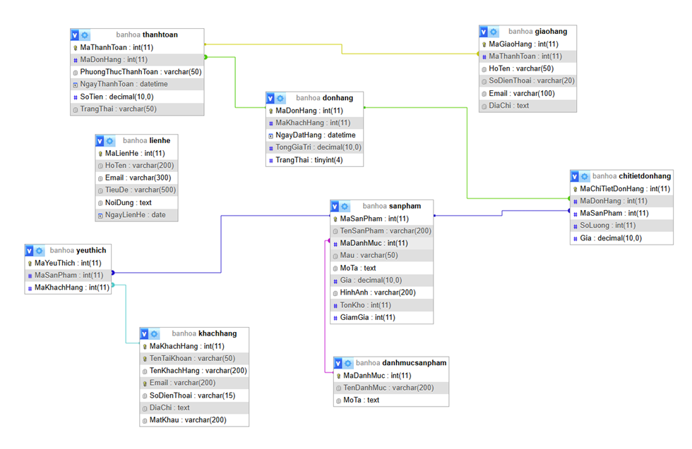3.1. Xây dựng cơ sở dữ liệu

Hình 3. 1 Biểu đồ cơ sở dữ liệu

3.2. Mô tả các bảng cơ sở dữ liệu

3.2.1. Bảng “danhmucsanpham”

Bảng 3. 1 Bảng "Danh mục sản phẩm"

|  |  |  |  |  |
| --- | --- | --- | --- | --- |
| **Thuộc tính** | **Kiểu dữ liệu** | **Khóa chính** | **Khóa ngoại** | **Mô tả** |
| **MaDanhMuc** | int(11) | x |  | Mã danh mục |
| **TenDanhMuc** | varchar(200) |  |  | Tên danh mục |
| **MoTa** | text |  |  | Mô tả |

1. Thuộc tính:
2. MaDanhMuc: (Mã danh mục) lưu thông tin của mã danh mục sản phẩm.
3. TenDanhMuc: (Tên danh mục) lưu thông tin của tên danh mục sản phẩm.
4. MoTa: (Mô tả) lưu thông tin về mô tả danh mục sản phẩm
5. Khóa chính: MaDanhMuc

3.2.2. Bảng “sanpham”

Bảng 3. 2 Bảng “Sản phẩm”

|  |  |  |  |  |
| --- | --- | --- | --- | --- |
| **Thuộc tính** | **Kiểu dữ liệu** | **Khóa chính** | **Khóa ngoại** | **Mô tả** |
| **MaSanPham** | int(11) | x |  | Mã sản phẩm |
| **TenSanPham** | varchar(200) |  |  | Tên sản phẩm |
| **MaDanhMuc** | int(11) |  | x | Mã danh mục |
| **Mau** | varchar(50) |  |  | Màu sắc |
| **MoTa** | text |  |  | Mô tả |
| **Gia** | decimal(10,0) |  |  | Đơn giá |
| **HinhAnh** | varchar(200) |  |  | Hình ảnh |
| **TonKho** | int(11) |  |  | Tồn kho |
| **GiamGia** | int(11) |  |  | Giảm giá |

1. Thuộc tính:
2. MaSanPham: (Mã sản phẩm) lưu thông tin mã của sản phẩm.
3. TenSanPham: (Tên sản phẩm) lưu thông tin tên của sản phẩm trong hệ thống.
4. MaDanhMuc: (Mã danh mục) lưu thông tin của mã danh mục mà sản phẩm đó liên kết
5. Mau: (Màu sắc) lưu thông tin về màu sắc của sản phẩm.
6. MoTa: (Mô tả) lưu thông tin về mô tả của các sản phẩm
7. Gia: (Đơn giá) lưu thông tin về giá tiền của sản phẩm
8. HinhAnh: (Hình ảnh) lưu thông tin về liên kết file ảnh của sản phẩm
9. TonKho: (Tồn kho) lưu thông tin về số lượng sản phẩm còn lại trong hệ thống
10. Giamgia: (Giảm giá) lưu thông tin về thông tin giảm giá của sản phẩm
11. Khóa chính: MaSanPham
12. Khóa ngoại: MaDanhMuc (kết nối tới MaDanhMuc của bảng “danhmuc”)

3.2.3. Bảng “khachhang”

Bảng 3. 3 Bảng "Khách hàng"

|  |  |  |  |  |
| --- | --- | --- | --- | --- |
| **Thuộc tính** | **Kiểu dữ liệu** | **Khóa chính** | **Khóa ngoại** | **Mô tả** |
| **MaKhachHang** | int(11) | x |  | Mã khách hàng |
| **TenTaiKhoan** | varchar(50) |  |  | Tên tài khoản |
| **TenKhachHang** | varchar(200) |  |  | Tên khách hàng |
| **Email** | varchar(200) |  |  | Email |
| **SoDienThoai** | varchar(15) |  |  | Số điện thoại |
| **DiaChi** | text |  |  | Địa chỉ |
| **MatKhau** | varchar(200) |  |  | Mật khẩu |

1. Thuộc tính:
2. MaKhachHang: (Mã khách hàng) lưu thông tin mã của khách hàng.
3. TenTaiKhoan: (Tên tài khoản) lưu thông tin về tên tài khoản đăng nhập của khách hàng.
4. TenKhachHang: (Tên khách hàng) lưu thông tin về tên của khách hàng.
5. Email: (Email) lưu thông email của khách hàng.
6. SoDienThoai: (Số điện thoại) lưu thông tin số điện thoại của khách hàng.
7. DiaChi : (Địa chỉ) lưu thông tin về địa chỉ của khách hàng.
8. MatKhau : (Mật khẩu) lưu thông tin mật khẩu đăng nhập của khách hàng.
9. Khóa chính: MaKhachHang

3.2.4. Bảng “donhang”

Bảng 3. 4 Bảng "Đơn hàng"

|  |  |  |  |  |
| --- | --- | --- | --- | --- |
| **Thuộc tính** | **Kiểu dữ liệu** | **Khóa chính** | **Khóa ngoại** | **Mô tả** |
| **MaDonHang** | int(11) | x |  | Mã đơn hàng |
| **MaKhachHang** | int(11) |  | x | Mã khách hàng |
| **NgayDatHang** | datetime |  |  | Ngày đặt hàng |
| **TongGiaTri** | decimal(10,0) |  |  | Tổng giá trị |
| **TrangThai** | tinyint(4) |  |  | Trạng thái |

1. Thuộc tính:
2. MaDonHang: (Mã đơn hàng) lưu thông tin mã của đơn hàng.
3. MaKhachHang: (Mã khách hàng) lưu thông tin mã khách hàng tương ứng với mã đơn hàng.
4. NgayDatHang: (Ngày đặt hàng) lưu thông tin về ngày đặt hàng.
5. TongGiaTri: (Tổng giá trị) lưu thông tin về tổng tiền thanh toán của đơn hàng.
6. TrangThai: (Trạng thái) lưu thông tin về trạng thái đơn hàng xem đã thanh toán hay chưa (1 là đã thanh toán, 0 là chưa thanh toán).
7. Khóa chính: MaDonHang
8. Khóa ngoại: MaKhachHang (kết nối tới thuộc tính MaKhachHang của bảng “khachhang”).

3.2.5. Bảng “chitietdonhang”

Bảng 3. 5 Bảng "Chi tiết đơn hàng"

|  |  |  |  |  |
| --- | --- | --- | --- | --- |
| **Thuộc tính** | **Kiểu dữ liệu** | **Khóa chính** | **Khóa ngoại** | **Mô tả** |
| **MaChiTietDonHang** | int(11) | x |  | Mã chi tiết đơn hàng |
| **MaDonHang** | int(11) |  | x | Mã đơn hàng |
| **MaSanPham** | int(11) |  | x | Mã sản phẩm |
| **SoLuong** | int(11) |  |  | Số lượng |
| **Gia** | decimal(10,0) |  |  | Đơn giá |

1. Thuộc tính:
2. MaChiTietDonHang: (Mã chi tiết đơn hàng) lưu thông tin mã của chi tiết đơn hàng.
3. MaDonHang: (Mã đơn hàng) lưu thông tin mã đơn hàng tương ứng với mã chi tiết đơn hàng.
4. MaSanPham: (Mã sản phẩm) lưu thông tin về mã sản phẩm tương ứng với mã chi tiết đơn hàng.
5. SoLuong: (Số lượng) lưu thông tin về số lượng sản phẩm đặt mua.
6. Gia: (Đơn giá) lưu thông tin về giá của sản phẩm.
7. Khóa chính: MaChiTietDonHang
8. Khóa ngoại: MaDonHang (kết nối tới MaDonHang của bảng “donhang”), MaSanPham (kết nối tới MaSanPham của bảng “sanpham”).

3.2.6. Bảng “thanhtoan”

Bảng 3. 6 Bảng "Thanh toán"

|  |  |  |  |  |
| --- | --- | --- | --- | --- |
| **Thuộc tính** | **Kiểu dữ liệu** | **Khóa chính** | **Khóa ngoại** | **Mô tả** |
| **MaThanhToan** | int(11) | x |  | Mã thanh toán |
| **MaDonHang** | int(11) |  | x | Mã đơn hàng |
| **PhuongThucThanhToan** | varchar(50) |  |  | Phương thức thanh toán |
| **NgayThanhToan** | datetime |  |  | Ngày thanh toán |
| **SoTien** | decimal(10,0) |  |  | Số tiền |
| **TrangThai** | varchar(50) |  |  | Trạng thái |

1. Thuộc tính:
2. MaThanhToan: (Mã thanh toán) lưu thông tin mã thanh toán.
3. MaDonHang: (Mã đơn hàng) lưu thông tin mã đơn hàng tương ứng với mã thanh toán.
4. PhuongThucThanhToan: (Phương thức thanh toán) lưu thông tin về phương thức thanh toán mà khách hàng lựa chọn.
5. NgayThanhToan: (Ngày thanh toán) lưu thông tin về ngày mà khách hàng tiến hành thanh toán.
6. SoTien: (Số tiền) lưu thông tin về số tiền mà khách hàng phải thanh toán.
7. TrangThai: (Trạng thái) lưu thông tin về trạng thái thanh toán xem khách hàng đã thanh toán hay chưa.
8. Khóa chính: MaThanhToan
9. Khóa ngoại: MaDonHang (kết nối tới MaDonHang của bảng “donhang”).

3.2.7. Bảng “yeuthich”

Bảng 3. 7 Bảng "Yêu thích"

|  |  |  |  |  |
| --- | --- | --- | --- | --- |
| **Thuộc tính** | **Kiểu dữ liệu** | **Khóa chính** | **Khóa ngoại** | **Mô tả** |
| **MaYeuThich** | int(11) | x |  | Mã yêu thích |
| **MaSanPham** | int(11) |  | x | Mã sản phẩm |
| **MaKhachHang** | int(11) |  | x | Mã khách hàng |

1. Thuộc tính:
2. MaYeuThich: (Mã yêu thích) lưu thông tin mã yêu thích cho từng bản ghi.
3. MaSanPham: (Mã đơn hàng) lưu thông tin mã sản phẩm tương ứng với mã yêu thích.
4. MaKhachHang: (Mã khách hàng) lưu thông tin về mã khách hàng tương ứng với mã yêu thích.
5. Khóa chính: MaYeuThich
6. Khóa ngoại: MaSanPham (kết nối tới MaSanPham của bảng “sanpham”), MaKhachHang (kết nối tới MaKhachHang của bảng “khachhang”).

3.2.8. Bảng “giaohang”

Bảng 3. 8 Bảng "Giao hàng"

|  |  |  |  |  |
| --- | --- | --- | --- | --- |
| **Thuộc tính** | **Kiểu dữ liệu** | **Khóa chính** | **Khóa ngoại** | **Mô tả** |
| **MaGiaoHang** | int(11) | x |  | Mã giao hàng |
| **MaThanhToan** | int(11) |  | x | Mã thanh toán |
| **HoTen** | varchar(50) |  |  | Họ tên |
| **SoDienThoai** | varchar(20) |  |  | Số điện thoại |
| **Email** | varchar(100) |  |  | Email |
| **DiaChi** | text |  |  | Địa chỉ |

1. Thuộc tính:
2. MaGiaoHang: (Mã giao hàng) lưu thông tin mã giao hàng.
3. MaThanhToan: (Mã thanh toán) lưu thông tin mã thanh toán tương ứng với mã giao hàng.
4. HoTen: (Họ tên) lưu thông tin về họ tên mà khách hàng đăng ký để giao hàng.
5. SoDienThoai: (Số điện thoại) lưu thông tin số điện thoại mà khách hàng đăng ký để giao hàng.
6. Email: (Email) lưu thông tin về email mà khách hàng đăng ký để giao hàng.
7. DiaChi: (Địa chỉ) lưu thông tin về địa chỉ mà khách hàng muốn nhận hàng.
8. Khóa chính: MaGiaoHang
9. Khóa ngoại: MaThanhToan (kết nối tới MaThanhToan của bảng “thanhtoan”).

3.2.9. Bảng “lienhe”

Bảng 3. 9 Bảng "Liên hệ"

|  |  |  |  |  |
| --- | --- | --- | --- | --- |
| **Thuộc tính** | **Kiểu dữ liệu** | **Khóa chính** | **Khóa ngoại** | **Mô tả** |
| **MaLienHe** | int(11) | x |  | Mã liên hệ |
| **HoTen** | varchar(200) |  |  | Họ tên |
| **Email** | varchar(300) |  |  | Email |
| **TieuDe** | varchar(500) |  |  | Tiêu đề |
| **NoiDung** | text |  |  | Nội dung |
| **NgayLienHe** | date |  |  | Ngày liên hệ |

1. Thuộc tính:
2. MaLienHe: (Mã liên hệ) lưu thông tin mã phiếu liên hệ.
3. HoTen: (Họ tên) lưu thông tin họ tên của người gửi phiếu liên hệ.
4. Email: (Email) lưu thông tin về email của khách hàng gửi phiếu liên hệ.
5. TieuDe: (Tiêu đề) lưu thông tin tiêu đề lời nhắn mà khách hàng gửi.
6. NoiDung: (Nội dung) lưu thông tin nội dung chính của phiếu liên hệ.
7. NgayLienHe: (Ngày liên hệ) lưu thông tin về ngày khách hàng gửi phiểu liên hệ.
8. Khóa chính: MaLienHe

CHƯƠNG 4: XÂY DỰNG CHỨC NĂNG VÀ GIAO DIỆN

4.1. Xây dựng chức năng Đăng nhập, Đăng ký

4.1.1. Mô tả cách thức hoạt động

1. Chức năng “Đăng nhập”

* 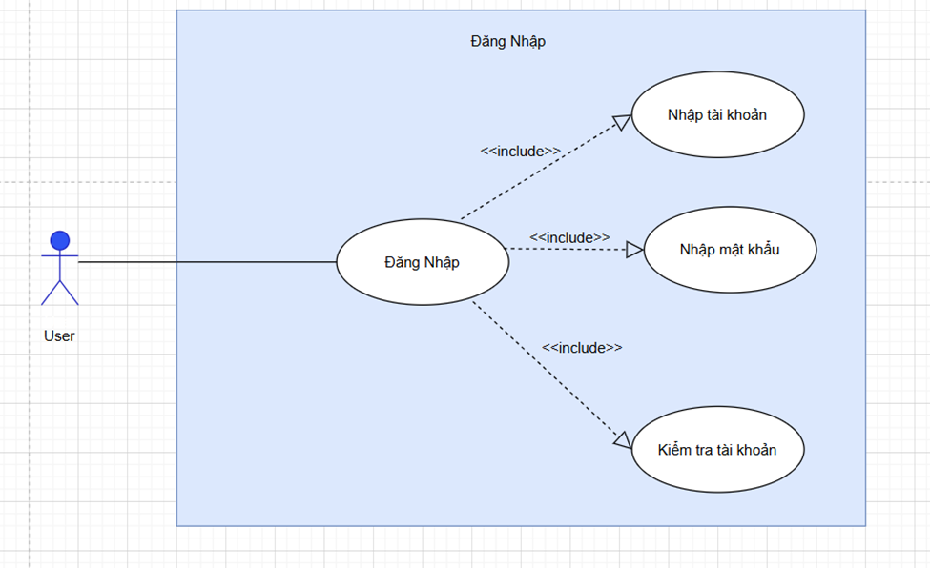Biểu đồ Use Case

Hình 4. 1 Use Case chức năng "Đăng nhập"

* Đặc tả Use Case

Bảng 4. 1 Bảng đặc tả chức năng "Đăng nhập"

|  |  |
| --- | --- |
| **Tên Use Case** | **Đăng nhập** |
| **Tác nhân chính** | Người dùng |
| **Luồng chính** | Bước 1: Mở phần mềm quản lý.  Bước 2: Nhập thông tin đăng nhập. Chọn đăng nhập.  Bước 3: Kiểm tra đã nhập đủ thông tin đăng nhập. Nếu sai, luồng rẽ nhánh E-1 được thực hiện.  Bước 4: Kiểm tra tài khoản có tồn tại và thỏa mãn điều kiện.  Bước 5: Thông báo đăng nhập thành công và hiển thị trang chủ của trang. |
| **Luồng rẽ nhánh** | E-1 Tài khoản hoặc mật khẩu sai |

* 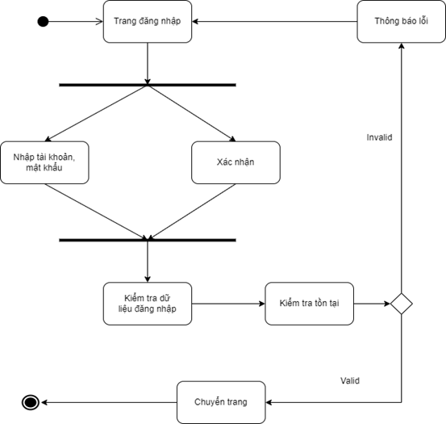Biểu đồ hoạt động chức năng “Đăng nhập”

Hình 4. 2 Biểu đồ hoạt động chức năng "Đăng nhập"

1. Chức năng “Đăng ký”’

* 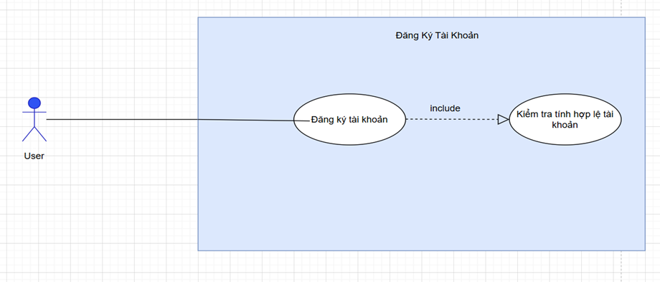Biểu đồ Use Case

Hình 4. 3 Use Case chức năng "Đăng ký tài khoản"

* Đặc tả Use Case

Bảng 4. 2 Bảng đặc tả Use Case chức năng "Đăng ký tài khoản"

|  |  |
| --- | --- |
| **Tên Use Case** | **Đăng Ký Tài Khoản** |
| **Tác nhân chính** | Người dùng |
| **Luồng chính** | Bước 1: Chọn đăng ký tài khoản  Bước 2: Nhập các thông tin cần thiết.  Bước 3: Người dùng chọn vào nút Đăng ký tài khoản. Nếu tài khoản đã tồn tại luồng con A-1 được thực hiện.  Bước 4: Hiển thị thông báo đăng ký thành công |
| **Luồng con** | A-1 Thông báo tài khoản đã tồn tại không thể đăng ký mới  A-1.1 Hiển thị thông báo lỗi. |

* 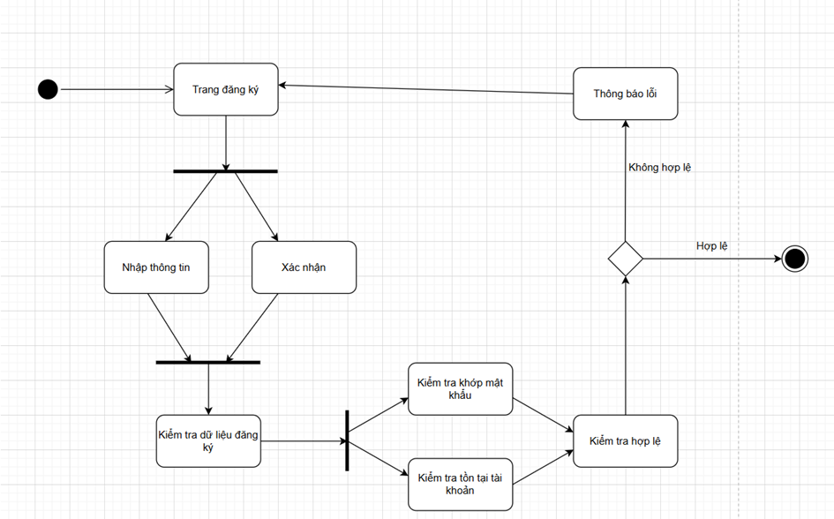Biểu đồ hoạt động chức năng đăng ký tài khoản

Hình 4. 4 Biểu đồ hoạt động chức năng "Đăng ký tài khoản"

4.1.2. Xây dựng giao diện

Hình 4. 5 Giao diện chức năng "Đăng nhập"

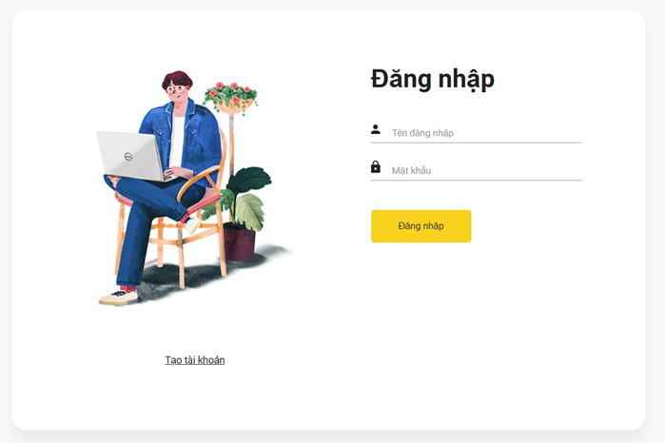

* Mô tả chi tiết:
* Trang “Đăng nhập” được xây dựng để thực hiện các chức năng liên quan trực tiếp đến bảng dữ liệu “khachhang” trong cơ sở dữ liệu.
* Giao diện đăng nhập tài khoản gồm 1 nút tương đương với chức năng đăng nhập và 1 liên kết nếu muốn tạo tài khoản.
* Nút “Đăng nhập”: nút này có chức năng lấy tên tài khoản và mật khẩu của người dùng được nhập trên textfield, rồi thực hiện kết nối tới cơ sở dữ liệu để xác thực người dùng. Nếu như tên tài khoản và mật khẩu do người dùng nhập vào có tồn tại trong cơ sở dữ liệu (nghĩa là xác thực thành công), thì người dùng sẽ được chuyển hướng tới giao diện “Trang chủ” – giao diện chứa toàn bộ chức năng của trang web. Trong trường hợp ngược lại, nghĩa là xác thực thất bại, người dùng sẽ không được phép truy cập vào “Trang chủ” của chương trình.
* Liên kết “Tạo tài khoản”: liên kết này sẽ điều hướng người dùng tới giao diện của chức năng “Đăng ký tài khoản”.
* 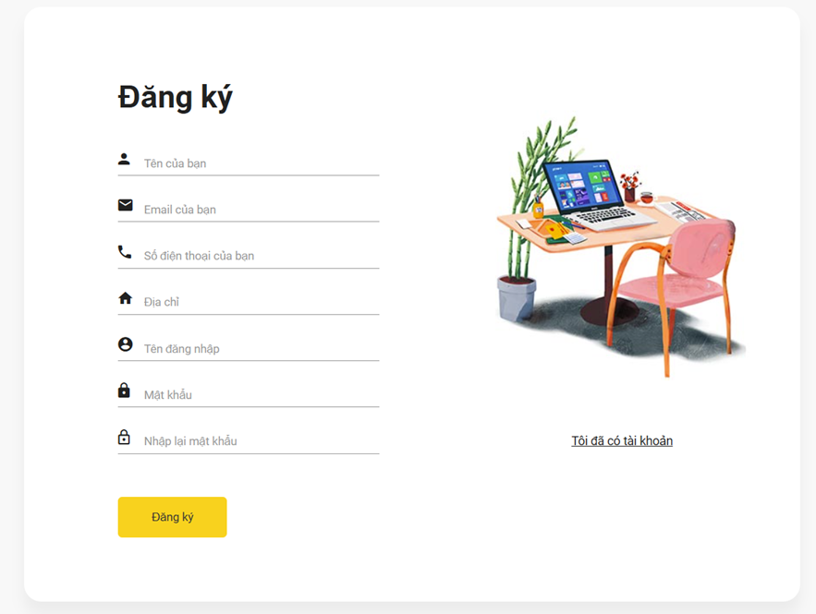Mô tả chi tiết:

Hình 4. 6 Giao diện chức năng "Đăng ký tài khoản"

* Trang “Đăng ký tài khoản” cũng được xây dựng để thực hiện các chức năng liên quan trực tiếp đến bảng dữ liệu “khachhang” trong cơ sở dữ liệu.
* Sau khi người dùng chọn vào liên kết “Tạo tài khoản” từ trang “Đăng nhập”, trang “Đăng ký tài khoản” sẽ hiện ra.
* Chức năng Đăng ký tài khoản này cho phép người dùng đăng ký một tài khoản mới để có thể truy cập vào hệ thống. Người dùng tiến hành nhập các thông tin tương ứng như họ tên, email, số điện thoại, địa chỉ, tên đăng nhập, mật khẩu,… Nếu đăng ký thành công thì sẽ hiển thị thông báo đăng ký thành công. Khi này người dùng có thể tiến hành đăng nhập dựa trên tài khoản và mật khẩu đã đăng ký.
* Khi người dùng tiến hành đăng ký tài khoản, các trường hợp dưới đây sẽ không thể tạo tài khoản mới thành công:
* Email đã tồn tại trong hệ thống
* Số điện thoại đã tồn tại trong hệ thống
* Tên tài khoản người dùng đã tồn tại.
* Hai dòng mật khẩu không khớp với nhau.
* Trong tình huống các trường hợp đã nêu trên đây không xảy ra, sẽ hiển thị thông báo lỗi cho từng trường hợp (theo thứ tự ưu tiên kiểm tra email trước rồi mới đến kiểm tra số điện thoại).
* Liên kết “Tôi đã có tài khoản”: khi người dùng nhấn vào liên kết này, trang web sẽ chuyển sang trang “Đăng nhập”.

4.2. Xây dựng “Truy cập trang chủ”

4.2.1. Mô tả cách thức hoạt động

* 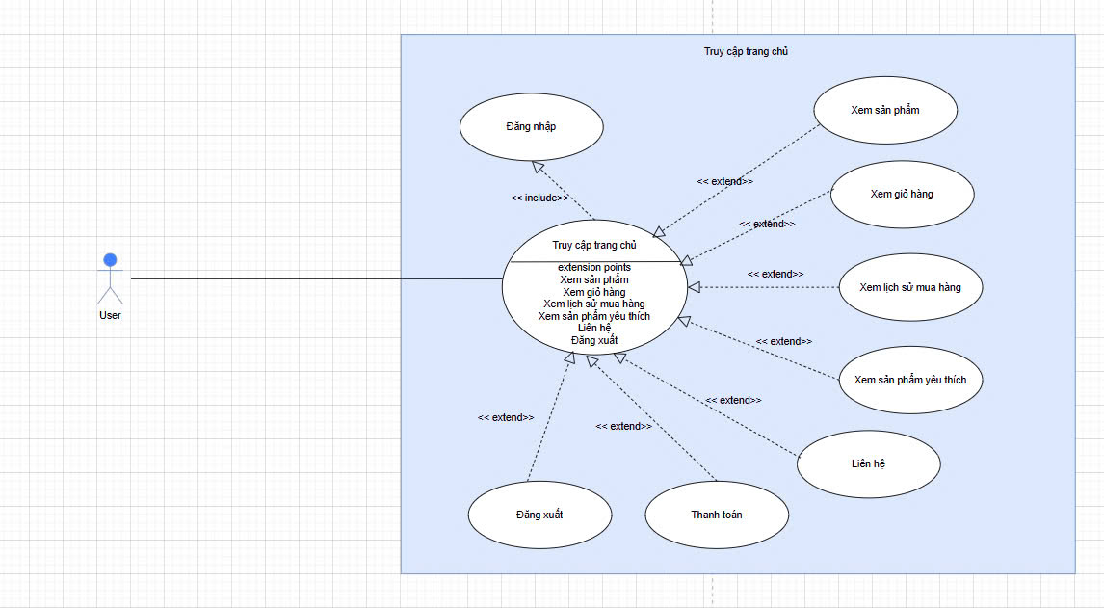Biểu đồ Use Case

Hình 4. 7 Use Case “Truy cập trang chủ”

* Đặc tả Use Case

Bảng 4. 3 Bảng đặc tả Use Case "Truy cập trang chủ"

|  |  |
| --- | --- |
| **Tên Use Case** | **Truy cập trang chủ** |
| **Tác Nhân Chính** | Người dùng |
| **Luồng Chính** | - Xem sản phẩm  - Xem giỏ hàng  - Xem lịch sử đơn hàng  - Xem sản phẩm yêu thích  - Thanh toán  - Liên hệ  - Đăng xuất |
| **Luồng Con** | Không có |

* Biểu đồ hoạt động của “Truy cập trang chủ”

Hình 4. 8 Biểu đồ hoạt động của "Truy cập trang chủ"

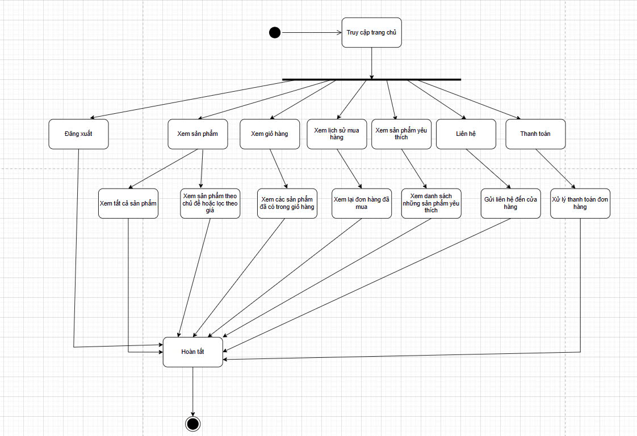

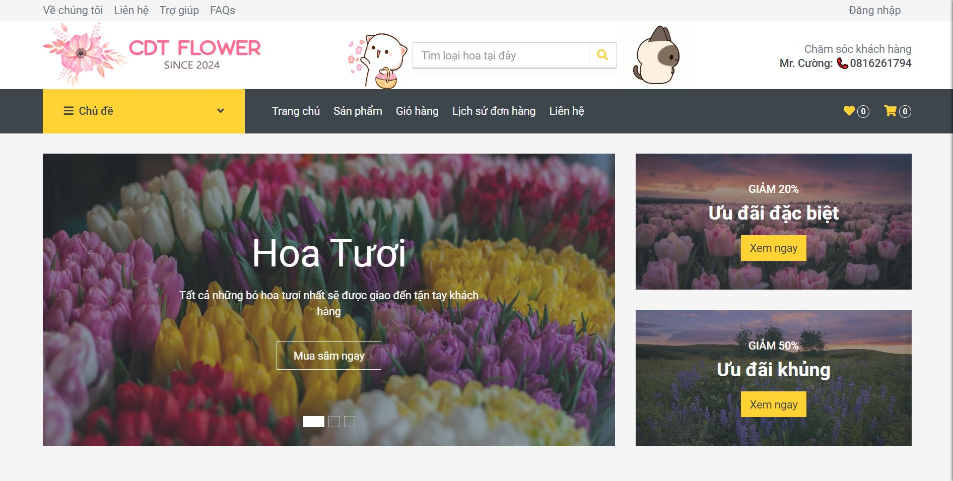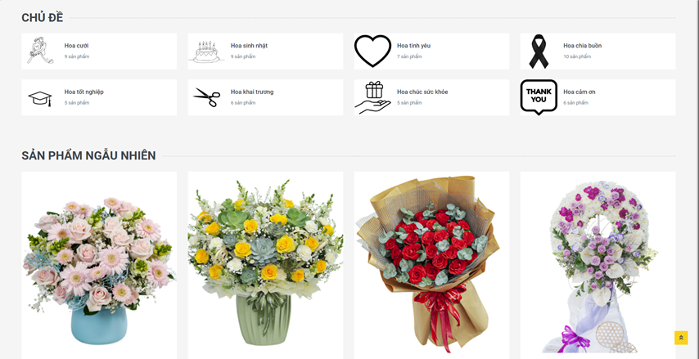4.2.2. Xây dựng giao diện:

Hình 4. 9 Giao diện "Trang chủ"

Hình 4. 10 Giao diện "Trang chủ" (1)

* Mô tả chi tiết:
* Khi truy cập vào trang này, người dùng sẽ được thấy giới thiệu về trang web, các ưu đãi có sẵn,… Các chức năng tương ứng ở trên thanh “Menu”, khi ấn vào phần nào thì sẽ hiển thị các giao diện trang web tương ứng với chức năng đó.
* Hai biểu tượng “Trái tim” và “Giỏ hàng” tương ứng với danh sách sản phẩm khách hàng yêu thích và danh sách các sản phẩm đang có trong giỏ hàng theo tài khoản khách hàng (hiện tại là 0 vì chưa đăng nhâp vào hệ thống nên chưa có sản phẩm yêu thích hay sản phẩm trong giỏ hàng).
* Khi trỏ chuột vào phần “Chủ đề” thì sẽ có một danh sách các chủ đề hiển thị như hoa cưới, hoa chia buồn, hoa sinh nhật,… hiển thị ra. Khi người dùng chọn vào chủ đề nào thì sẽ hiển thị ra danh sách các loại hoa theo chủ đề đó. Tương tự, khi chọn vào chủ đề ở Hình 4.10 , thì cũng sẽ hiển thị ra danh sách các loại hoa theo chủ đề đã chọn.
* Phần sản phẩm ngẫu nhiên sẽ hiển thị ra các sản phẩm ngẫu nhiên đang có trong cửa hàng, giúp cho khách hàng có được sự lựa chọn tốt nhất trong trường hợp họ chưa biết phải mua sản phẩm nào.
* Lưu ý: Khi chọn vào “Trang chủ” thì sẽ trở lại trang chủ chính của trang web.

4.3. Xây dựng chức năng “Xem sản phẩm”

4.3.1. Mô tả cách thức hoạt động

* Biểu đồ Use Case

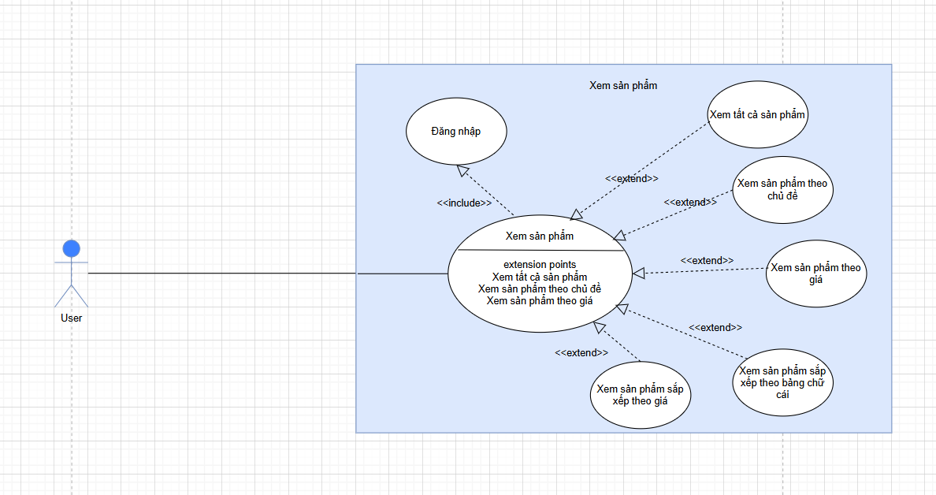

Hình 4. 11 Use Case chức năng "Xem sản phẩm"

* Đặc tả Use Case

Bảng 4. 4 Bảng đặc tả chức năng "Xem sản phẩm"

|  |  |
| --- | --- |
| **Tên Use Case** | **Xem sản phẩm** |
| **Tác Nhân Chính** | Người dùng |
| **Luồng Chính** | - Xem tất cả sản phẩm  - Xem sản phẩm theo chủ đề  - Xem sản phẩm theo giá  - Xem sản phẩm sắp xếp theo bảng chữ cái  - Xem sản phẩm sắp xếp theo giá |
| **Luồng Con** | Không có |

* Biểu đồ hoạt động chức năng “Xem sản phẩm”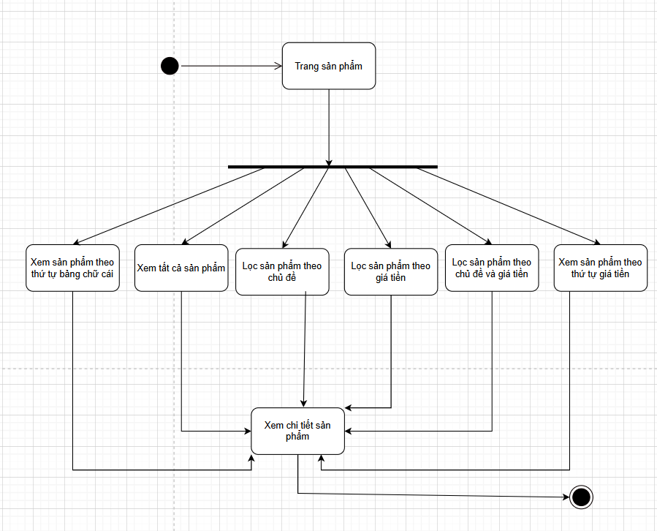

Hình 4. 12 Biểu đồ hoạt động của chức năng "Xem sản phẩm"

4.3.2. Xây dựng giao diện

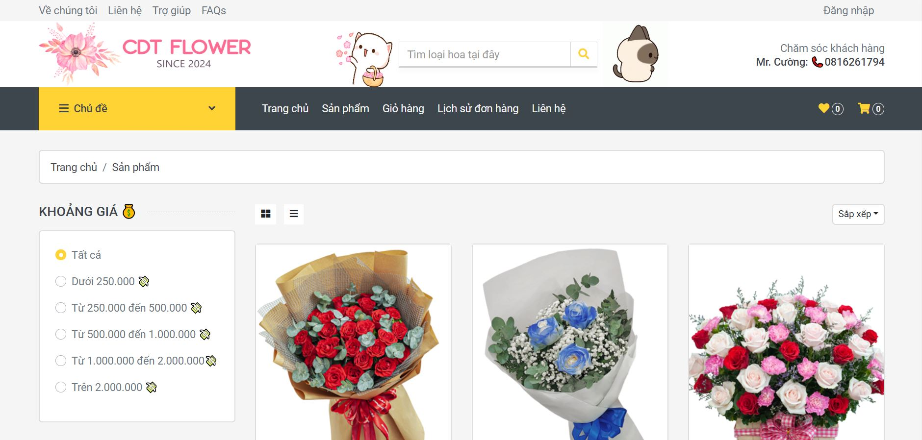

Hình 4. 13 Giao diện chức năng "Xem sản phẩm"

* 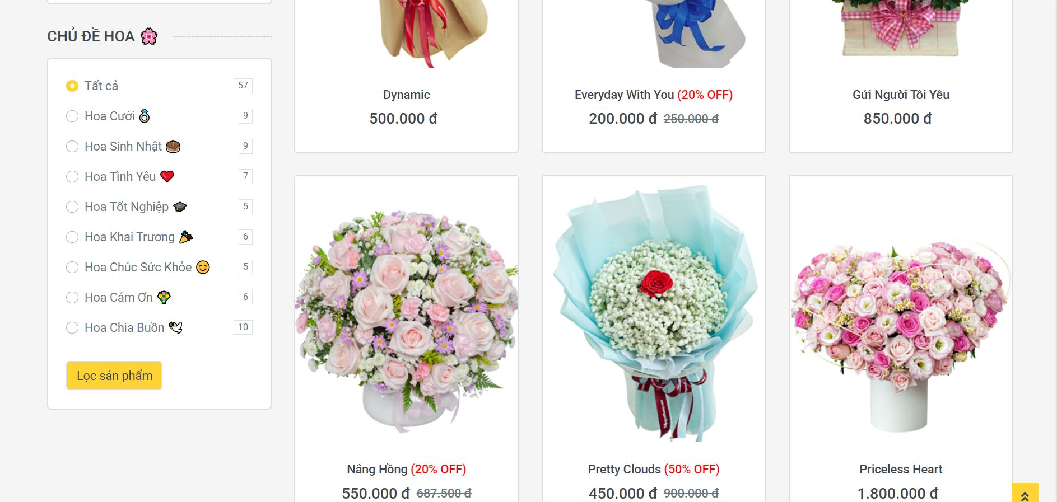Mô tả chi tiết:

Hình 4. 14 Giao diện chức năng "Xem sản phẩm"

* Xem sản phẩm tại trang web, nếu muốn xem chi tiết sản phẩm thì trỏ chuột vào sản phẩm đó và nhấn vào biểu tượng kính lúp. Muốn thêm vào yêu thích thì nhấn vào biểu tượng trái tim, còn nếu nhấn vào biểu tượng giỏ hàng thì thêm sản phẩm vào giỏ hàng.
* Bảng dữ liệu trong cơ sở dữ liệu mà sẽ được dùng để thao tác trong trang “Sản phẩm” này là bảng “sanpham”.
* Đối với trang “Sản phẩm”, người dùng có thể xem các sản phẩm có trong cửa hàng, từ đó chọn được loại hoa mà mình muốn mua. Ngoài ra người dùng còn có thể lọc theo khoảng giá tiền, lọc theo chủ đề hoặc lọc theo cả giá tiền và chủ đề.Bên cạnh đó còn có thể sắp xếp các sản phẩm theo thứ tự tăng dần hoặc giảm dần của bảng chữ cái hoặc giá tiền
* Hiển thị tất cả sản phẩm: mặc định khi truy cập vào trang web sẽ hiển tị tất cả các sản phẩm có trong cửa hàng.
* Hiển thị sản phẩm sắp xếp theo thứ tự bảng chữ cái hoặc giá tiền:Khi người dùng chọn vào “Sắp xếp” ở góc phải màn hình thì sẽ hiển thị lựa chọn sắp xếp theo thứ tự từ A đến Z , Z đến A, tăng dần hoặc giảm dần(giá tiền).Người dùng click vào lựa chọn nào thì sản phẩm sẽ được sắp xếp theo lựa chọn đó
* Lọc sản phẩm theo giá: khi người dùng chọn lọc theo khoảng giá, sẽ chọn vào khoảng giá mà mình muốn lọc. Khi nhấn vào lọc sản phẩm sẽ hiển thị những sản phẩm theo khoảng giá mà người dùng mong muốn.
* Lọc sản phẩm theo chủ đề: khi người dùng chọn lọc theo chủ đề thì sẽ hiển thị ra danh sách các sản phẩm theo chủ đề tương ứng mà người dùng lựa chọn, không phân biệt giá tiền.
* Lọc sản phẩm theo giá và chủ đề: sẽ cho phép người dùng lọc kết hợp giữa khoảng giá và chủ đề từ đó người dùng sẽ tìm ra được sản phẩm mà họ mong muốn.

Hình 4. 15 Giao diện trang xem "Chi tiết sản phẩm"

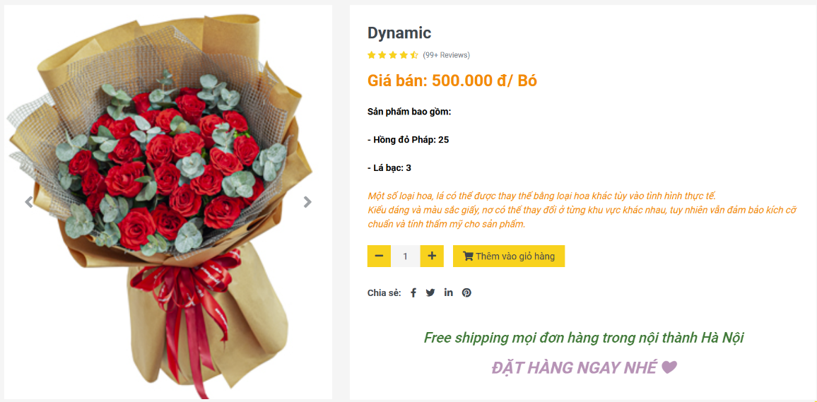

* Xem chi tiết sản phẩm: thao tác này được thực hiện khi người dùng chọn vào biểu tượng kính lúp, khi này trang web sẽ điều hướng đến trang chi tiết sản phẩm đó, bao gồm tên sản phẩm, mô tả, giá tiền,… Trong trang này, khách hàng cũng có thể thêm trực tiếp sản phẩm đó vào giỏ hàng thông qua nút “Thêm vào giỏ hàng”.
* 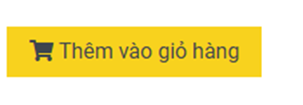Thêm sản phẩm vào giỏ hàng: ngoài cách vào chi tiết sản phẩm rồi thêm vào giỏ hàng như trên, người dùng cũng có thể ấn vào biểu tượng giỏ hàng ở mỗi sản phẩm ở trang Sản phẩm, từ đó sản phẩm cũng sẽ được thêm vào giỏ hàng thành công và hiển thị thông báo. Nếu chưa đăng nhập thì sẽ hiển thị thông báo cần đăng nhập trước khi thêm sản phẩm vào giỏ hàng.

Hình 4. 16 Giao diện nút "Thêm vào giỏ hàng"

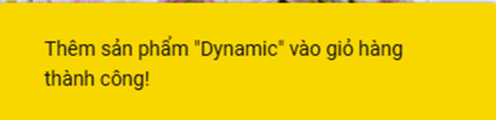

Hình 4. 17 Giao diện thông báo thêm vào giỏ hàng thành công

* 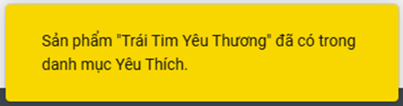Thêm sản phẩm vào yêu thích: khi ấn vào biểu tượng trái tim, sản phẩm sẽ được thêm vào danh mục sản phẩm yêu thích và hiển thị thông báo thêm vào sản phẩm yêu thích thành công. Nếu sản phẩm đã có trong danh sách yêu thích thì sẽ hiển thị thông báo sản phẩm đã có trong mục yêu thích. Nếu chưa đăng nhập thì sẽ hiển thị thông báo cần đăng nhập trước khi thêm sản phẩm vào danh sách yêu thích.

Hình 4. 18 Giao diện thông báo sản phẩm đã thêm vào mục yêu thích

Hình 4. 19 Giao diện thông báo sản phẩm đã có trong mục yêu thích

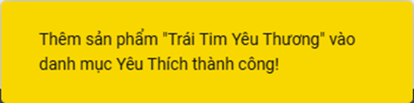

4.4. Xây dựng chức năng “Xem giỏ hàng”

4.4.1. Mô tả cách thức hoạt động

* Biểu đồ Use Case

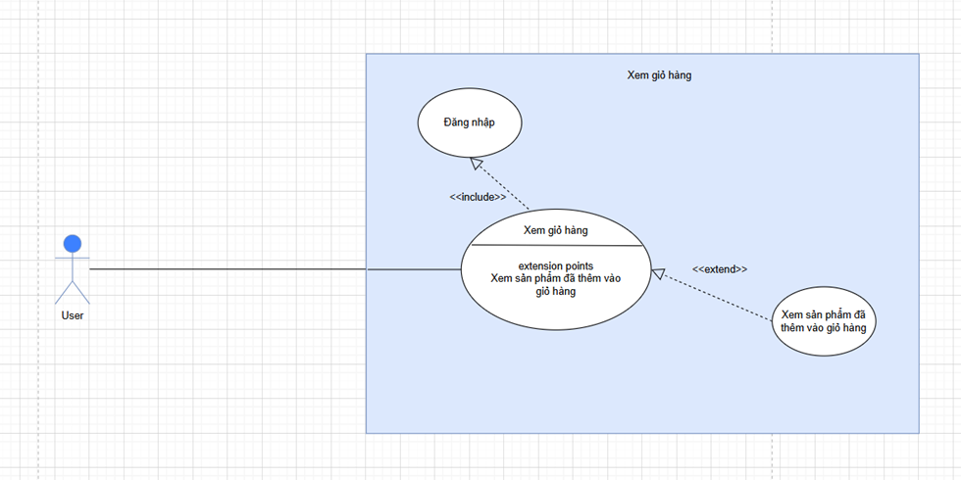

Hình 4. 20 Use Case chức năng "Xem giỏ hàng"

* Đặc tả Use Case

Bảng 4. 5 Bảng đặc tả Use Case chức năng "Xem giỏ hàng"

|  |  |
| --- | --- |
| **Tên Use Case** | **Xem giỏ hàng** |
| **Tác Nhân Chính** | Người dùng |
| **Luồng Chính** | - Xem sản phẩm đã thêm vào giỏ hàng. Nếu chưa đăng nhập thì luồng con A-1 xuất hiện |
| **Luồng Con** | A-1 Thông báo phải đăng nhập trước khi thêm vào giỏ hàng |

* Biểu đồ hoạt động chức năng “Xem giỏ hàng”

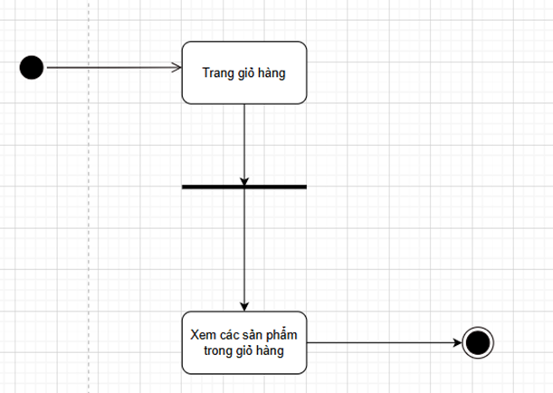

Hình 4. 21 Biểu đồ hoạt động chức năng "Xem giỏ hàng"

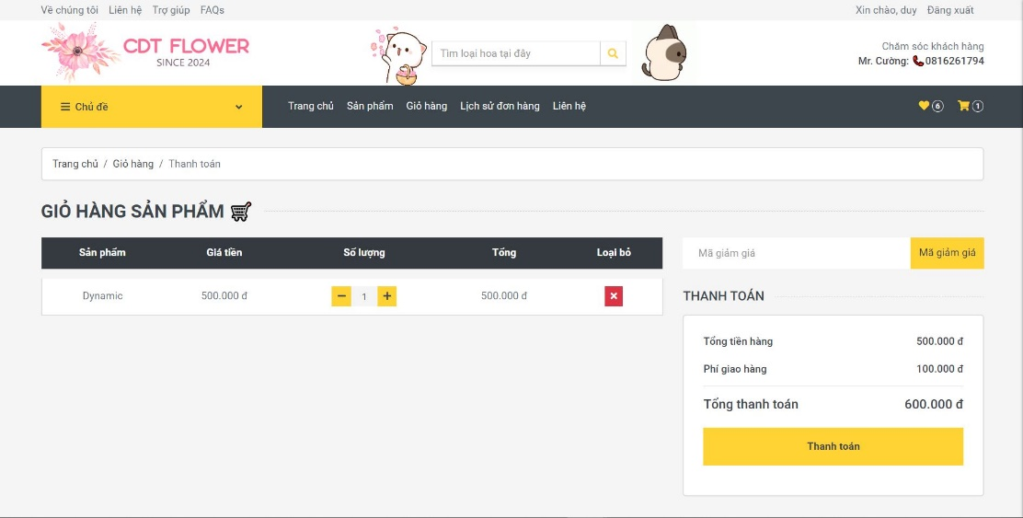4.4.2. Xây dựng giao diện

Hình 4. 22 Giao diện trang "Giỏ hàng"

* Mô tả chi tiết:
* Khi người dùng đã chọn được sản phẩm muốn mua và thực hiện thêm vào giỏ hàng, thì khi đó sản phẩm cần thêm vào giỏ hàng sẽ xuất hiện trong giao diện này. Người dùng có thể xem mình đã thêm vào giỏ hàng những sản phẩm gì, số lượng bao nhiêu, tổng tiền là bao nhiêu. Nếu muốn xem chi tiết hơn thì người dùng ấn vào nút “Xem giỏ hàng”.
* Giao diện “Giỏ hàng” được xây dựng để hiển thị các sản phẩm của đơn hàng có trạng thái chưa thanh toán.
* 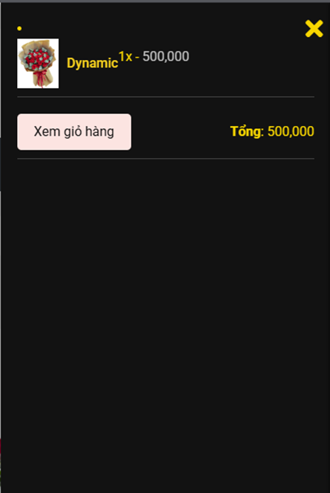Lưu ý: Khi chưa đăng nhập thì người dùng không thể thêm được sản phẩm vào giỏ hàng.

Hình 4. 23 Giao diện chức năng xem nhanh giỏ hàng

4.5. Xây dựng chức năng “Xem lịch sử mua hàng”

4.5.1. Mô tả cách thức hoạt động

* 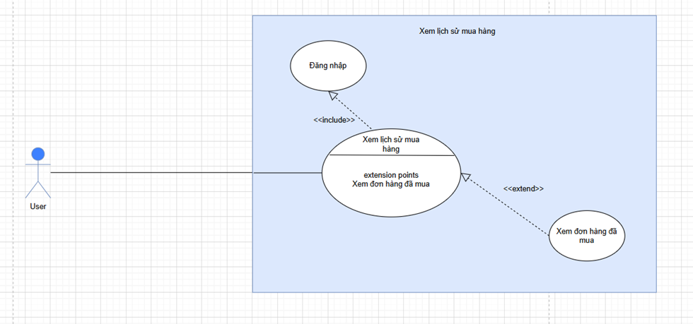Biểu đồ Use Case

Hình 4. 24 Use Case chức năng "Xem lịch sử mua hàng"

* Đặc tả Use Case

Bảng 4. 6 Bảng đặc tả Use Case chức năng "Xem lịch sử đơn hàng"

|  |  |
| --- | --- |
| **Tên Use Case** | **Xem lịch sử mua hàng** |
| **Tác Nhân Chính** | Người dùng |
| **Luồng Chính** | Xem đơn hàng đã mua |
| **Luồng Con** | Không có |

* 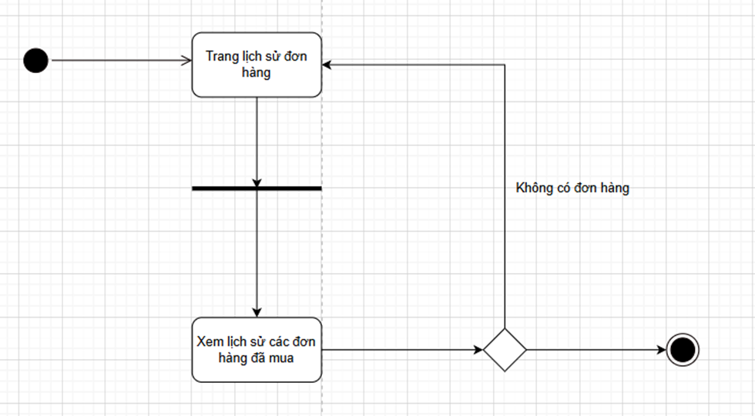Biểu đồ hoạt động chức năng “Xem lịch sử đơn hàng”

Hình 4. 25 Biểu đồ hoạt động chức năng "Xem lịch sử đơn hàng"

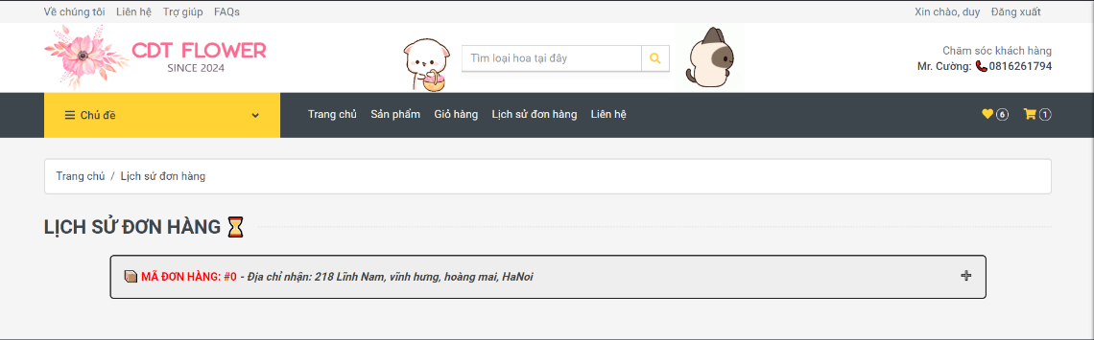4.5.2. Xây dựng giao diện

Hình 4. 26 Giao diện chức năng "Xem lịch sử đơn hàng

* Mô tả chi tiết:
* Khi người dùng ấn vào chức năng “Lịch sử đơn hàng” trên thanh menu, giao diện trên sẽ hiển thị. Nếu người dùng đã mua hàng thì mới có danh sách đơn hàng đã mua tại đây, còn không thì sẽ không hiển thị gì.
* 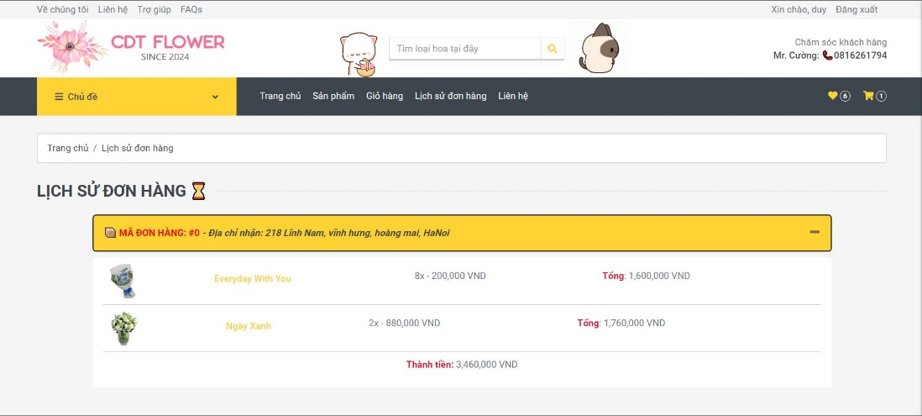Ấn vào biểu tượng dấu + thì sẽ hiển thị đầy đủ danh sách thông tin những sản phẩm trong đơn hàng đã mua đó.

Hình 4. 27 Giao diện chức năng "Xem lịch sử đơn hàng" (chi tiết)

4.6. Xây dựng chức năng “Xem sản phẩm yêu thích”

4.6.1. Mô tả cách thức hoạt động

* 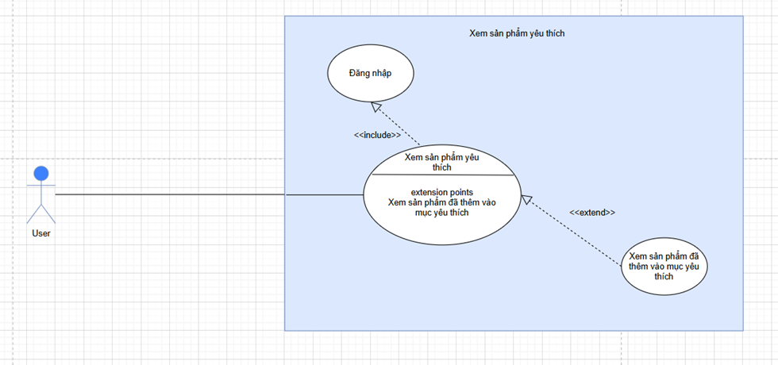Biểu đồ Use Case

Hình 4. 28 Use Case chức năng "Xem sản phẩm yêu thích"

* Đặc tả Use Case

Bảng 4. 7 Bảng đặc tả chức năng "Xem sản phẩm yêu thích"

|  |  |
| --- | --- |
| **Tên Use Case** | **Xem sản phẩm yêu thích** |
| **Tác Nhân Chính** | Người dùng |
| **Luồng Chính** | - Xem sản phẩm đã thêm vào mục yêu thích.Nếu chưa đăng nhập thì luồng con A-1 xuất hiện |
| **Luồng Con** | A-1 Thông báo cần đăng nhập để xem sản phẩm yêu thích  A-1.1 Hiển thị thông báo lỗi |

* 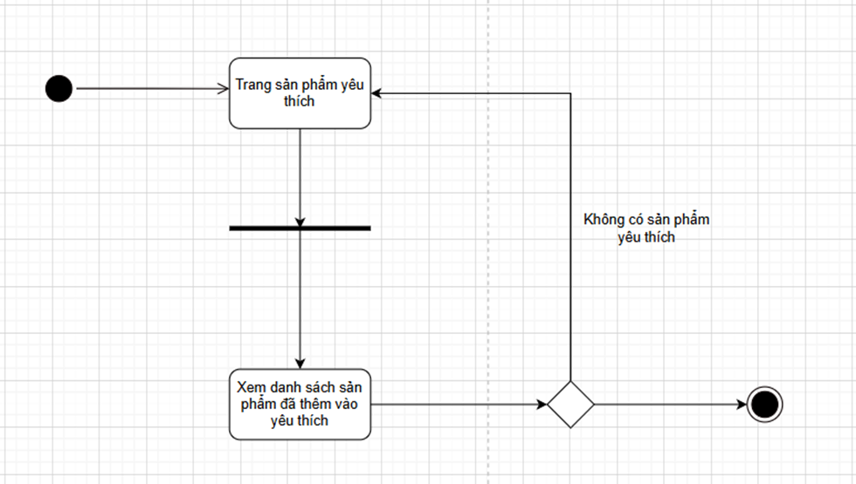Biểu đồ hoạt động chức năng “Xem sản phẩm yêu thích”

Hình 4. 29 Biểu đồ hoạt động chức năng "Xem sản phẩm yêu thích"

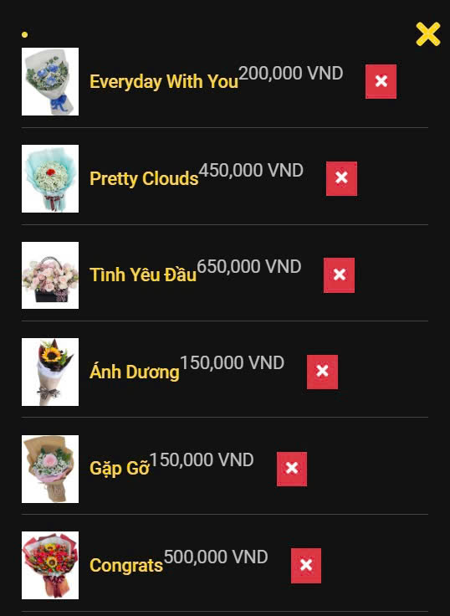4.6.2. Xây dựng giao diện

* Mô tả chi tiết:

Hình 4. 30 Giao diện chức năng "Xem sản phẩm yêu thích"

* Khi người dùng nhấn vào biểu tượng trái tim ở thanh menu, thì danh mục sản phẩm yêu thích sẽ hiển thị. Nếu chưa đăng nhập thì không có sản phẩm yêu thích nào được hiển thị.
* Chức năng này sẽ tương tác trực tiếp với bảng “yeuthich” trong cơ sở dữ liệu.

4.7. Xây dựng chức năng “Thanh toán”

4.7.1. Mô tả cách thức hoạt động

* 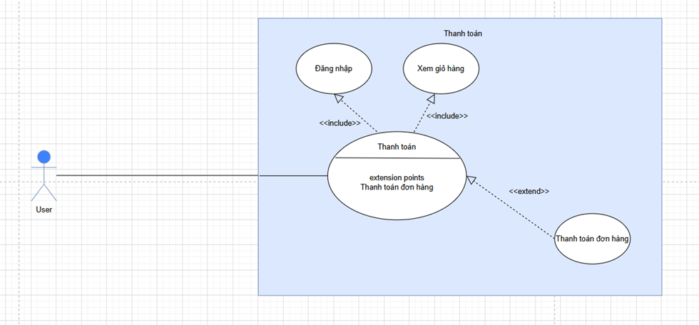Biểu đồ Use Case
* Đặc tả Use Case

Hình 4. 31 Use Case chức năng "Thanh toán"

Bảng 4. 8 Bảng đặc tả chức năng "Thanh toán"

|  |  |
| --- | --- |
| **Tên Use Case** | **Thanh toán** |
| **Tác Nhân Chính** | Người dùng |
| **Luồng Chính** | Thanh toán đơn hàng |
| **Luồng Con** | Không có |

* 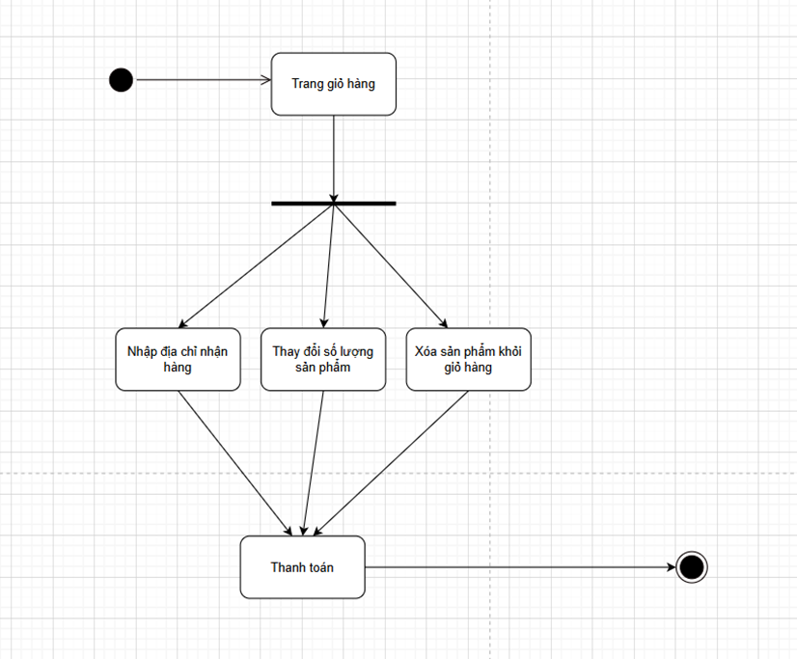Biểu đồ hoạt động chức năng “Thanh toán”

Hình 4. 32 Biểu đồ hoạt động chức năng "Thanh toán"

4.7.2. Xây dựng giao diện

* Mô tả chi tiết:

Hình 4. 33 Giao diện "Giỏ hàng" trước khi bước vào trang "Thanh toán"

* Tại giao diện thanh toán này, người dùng sẽ được xem lại những sản phẩm mà minh đã thêm vào giỏ hàng, ở đây có thể chỉnh sửa số lượng sản phẩm. Nếu có sản phẩm nào cảm thấy không còn muốn mua nữa thì sẽ nhấn vào biểu tượng dấu đỏ. Khi này form Thanh toán sẽ hiển thị tổng tiền hàng và phí giao hàng, người dùng nhấn vào “Thanh toán” thì sẽ chuyển đến giao 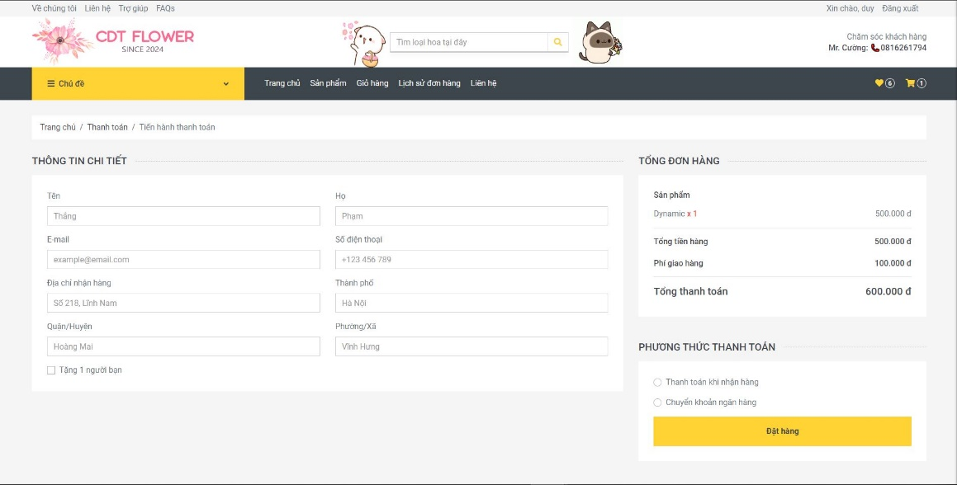diện tiếp theo.

Hình 4. 34 Giao diện chức năng "Thanh toán"

* Ở giao diện này, người dùng cần phải nhập đầy đủ các thông tin cá nhân như họ tên, email, số điện thoại,… Nếu không nhập đủ sẽ có cảnh báo phải nhập đầy đủ thông tin.
* Khi người dùng chọn phương thức thanh toán và ấn “Đặt hàng” thì sẽ chuyển sang trang thông báo đặt hàng thành công và tự động quay về trang chủ sau 5 giây.
* 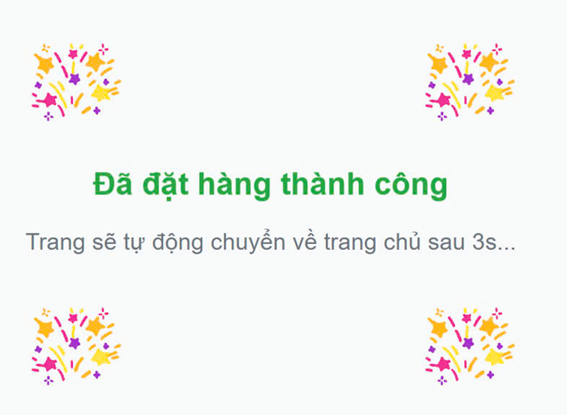Lưu ý: Khi chưa đăng nhập thì người dùng sẽ không được thực hiện chức năng “Thanh toán”.

Hình 4. 35 Giao diện thông báo chức năng "Thanh toán" được thực hiện thành công

4.8. Xây dựng chức năng “Liên hệ”

4.8.1. Mô tả cách thức hoạt động

* 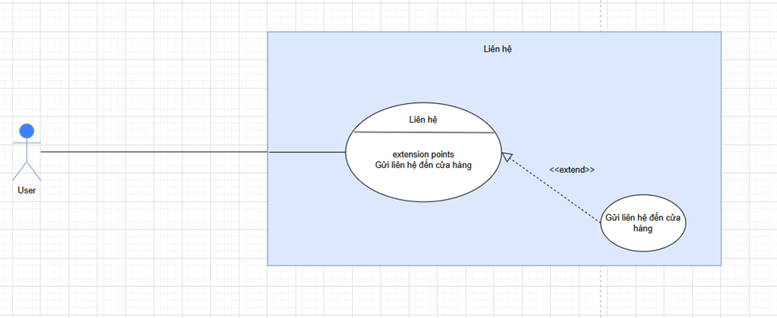Biểu đồ Use Case

Hình 4. 36 Use Case chức năng "Liên hệ"

* Đặc tả Use Case

Bảng 4. 9 Bảng đặc tả Use Case chức năng "Liên hệ"

|  |  |
| --- | --- |
| **Tên Use Case** | **Liên hệ** |
| **Tác Nhân Chính** | Người dùng |
| **Luồng Chính** | - Gửi liên hệ đến cửa hàng. Nếu không có thông tin, luồng con A-1 xuất hiện |
| **Luồng Con** | - A-1 Thông báo cần phải nhập đầy đủ thông tin để gửi liên hệ |

* 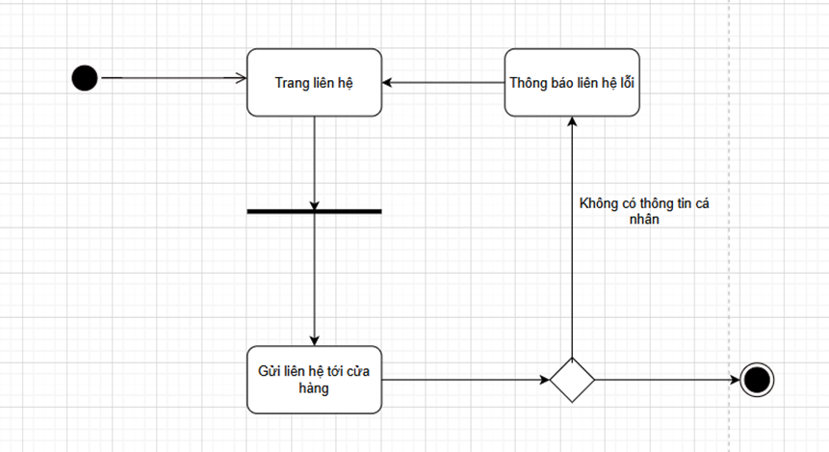Biểu đồ hoạt động chức năng “Liên hệ”

Hình 4. 37 Biểu đồ hoạt động chức năng "Liên hệ"

4.8.2. Xây dựng giao diện

* 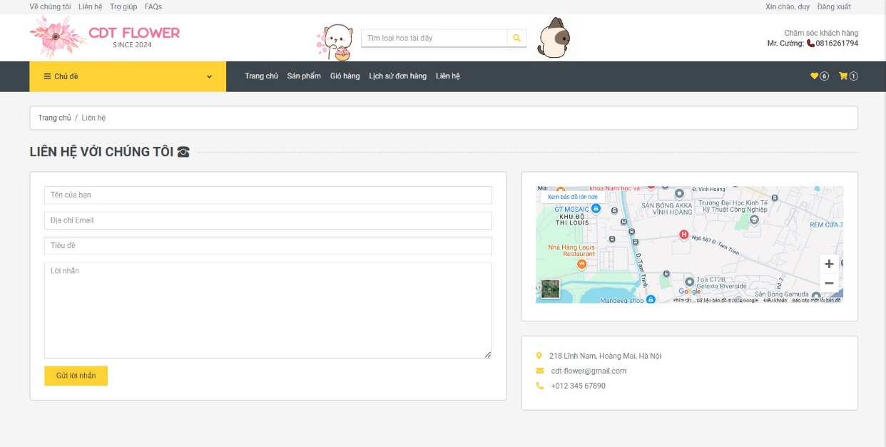Mô tả chi tiết:

Hình 4. 38 Giao diện chức năng "Liên hệ"

* Tại giao diện này, kể cả chưa đăng nhập hay đã đăng nhập, người dùng chỉ cần nhập đầy đủ thông tin như họ tên, địa chỉ email, tiêu đề liên hệ, lời nhắn; từ đó thông tin liên hệ của người dùng sẽ được gửi đến hệ thống khi người dùng ấn vào nút “Gửi lời nhắn”.
* Người dùng cũng có thể xem địa chỉ cửa hàng thông qua bản đồ ở bên cạnh, ở dưới là địa chỉ cụ thể kèm với email và số điện thoại của cửa hàng.
* 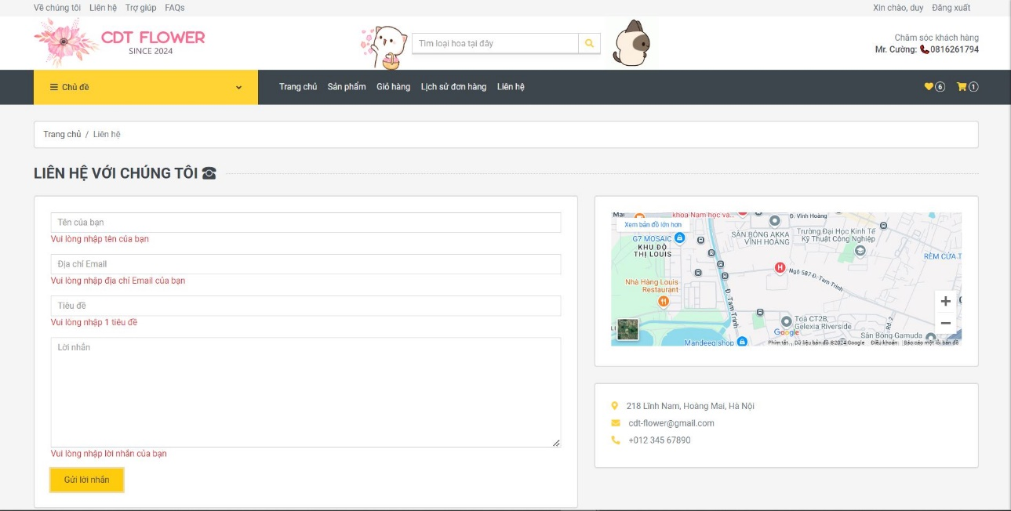Nếu người dùng không nhập thông tin mà ấn vào nút “Gửi lời nhắn” thì sẽ thông báo phải nhập đầy đủ thông tin trước khi gửi lời nhắn.

Hình 4. 39 Giao diện thông báo yêu cầu đầy đủ thông tin của chức năng "Liên hệ"

KẾT LUẬN VÀ KHUYẾN NGHỊ

1. Kết quả đạt được

Thực tế, đề tài đã giải quyết được những vấn đề cơ bản được đặt ra, website đã hoàn thành được nhiệm vụ cung cấp một chi nhánh online cho các cửa hàng bán hoa tươi, hỗ trợ không chỉ các cửa hàng bán hoa trong quá trình kinh doanh, mà còn đem đến cho khách hàng một trải nghiệm mua sắm thuận tiện, ở mọi lúc mọi nơi.

Với nội dung đề tài “Thiết kế website bán hoa tươi”, chúng em đã kế thừa cách thức hoạt động của các trang web tương tự hiện đang hoạt động trên mạng Internet, để hoàn thiện và cho ra một website với những giao diện và chức năng đầy đủ như sau:

* Đăng nhập, Đăng ký tài khoản người dùng.
* Trang chủ giới thiệu thông tin của cửa hàng và các sản phẩm tiêu biểu.
* Thanh tìm kiếm nhanh chóng các sản phẩm.
* Trang sản phẩm hiển thị toàn bộ sản phẩm.
* Trong đó gồm:
* Chức năng lọc sản phẩm theo mức giá.
* Chức năng lọc sản phẩm theo chủ đề.
* Sắp xếp sản phẩm theo thứ tự tăng dần/giảm dần theo giá và tên.
* Chức năng thêm và thêm nhanh sản phẩm vào giỏ hàng.
* Xem nhanh giỏ hàng.
* Chức năng thêm sản phẩm vào mục yêu thích.
* Trang xem thông tin chi tiết của từng sản phẩm.
* Trang thanh toán lưu thông tin của các đơn hàng.
* Trang xem lịch sử những đơn hàng đã đặt theo từng tài khoản khách hàng.
* Trang liên hệ giúp kết nối người dùng tới cửa hàng.
* Giao diện có tính năng tương thích (Responsive) với cả điện thoại và máy tính bảng.

2. Những điểm chưa hoàn hảo

Do kiến thức và kinh nghiệm còn hạn chế, kết quả của chúng em vẫn còn mắc phải một vài nhược điểm sau đây:

* Source code chưa ngăn nắp và vẫn còn lộn xộn.
* Chưa kết nối được tới tính năng thanh toán online bằng thẻ ngân hàng, hoặc các ví điện tử.
* Chưa có tính năng đăng nhập tiện lợi bằng các tài khoản mạng xã hội.
* Chưa có phần giao diện quản lý cho admin.
* Chưa đưa được website lên domain để công khai trên mạng internet.

3. Hướng phát triển của đề tài

Nhằm giúp website bán hóa tươi có thể được đưa vào hoạt động và sử dụng một cách hiệu quả hơn, chúng em đã rút ra được một số điều có thể giúp website phát triển hơn nữa, đó là:

* Đăng ký domain name cho website và đẩy lên server để đưa website công khai với mạng internet.
* Đưa website vào sử dụng trải nghiệm thực tế để lấy ý kiến về trải nghiệm sử dụng của các người dùng.
* Phát triển đầy đủ hơn nữa các chức năng phổ biến nhưng chưa được áp dụng tại website (ví dụ: chat tư vấn trực tiếp).

TÀI LIỆU THAM KHẢO

[1] PHP Manual - <https://www.php.net/manual/en/index.php>

[2] <https://getbootstrap.com.vn/blog/huong-dan-su-dung-bootstrap-co-ban/>

[3] About Xampp - <https://www.apachefriends.org/about.html>

[4] <https://toidicode.com/php-co-ban>

[5] Kevin Yank – PHP & MySQL Novice to Ninja